**Document d’accompagnement de la vidéo Janus 22-9**

**Le Trou Noir, une chimère mathématiquement incohérente,  
 pure création des médias scientifiques.**

**29 novembre 2021**

Je viens de jeter un œil à la vidéo Janus 22-8, mis en ligne il y a exactement deux ans. J’évoquais la soumission d’un article à Physical Review D. Le rejet a été immédiat avec pour simple commentaire :

* *Non suitable*

Ne convient pas …

Les articles que j’ai envoyés à cette revue, ainsi qu’à trois autres revues de la sphère anglo-saxonne ont récolté le même rejet, sans lecture. S’agissant de Physical Review D, revue à laquelle j’avais envoyé un gros papier intitulé « The Janus Cosmological Model » et qui a refusé de le soumettre à un referee j’ai écrit au membre de l’Editorial Board, Robert Wimmer[[1]](#footnote-1) vers qui mon papier avait été dirigé :

* *Je conçois qu’un éditeur de revue qui reçoit un tel article, où on se propose de modifier le contexte géométrique de la relativité générale, où l’équation d’Einstein devient l’une des deux équations d’un système de deux équations de champ couplées, où une masse négative remplace d’un coup la dark matter et la dark energy, et qui en outre prétende résoudre pratiquement tous les problèmes de la cosmologie et de l’astrophysique a 99 chances sur cent d’être quelque chose de fantaisiste, sans bases mathématiques solides. Fait aggravant, ce travail émane des ressortissants d’un pays, la France, qui ne s’est jamais signalé par quelque contribution dans ce domaine. Ajoutons que les membres de cette équipe « Janus » occupent des positions de marginaux, leur chef de file étant un retraité âgé de 84 ans. Je vous le concède. Mais pourriez-vous considérer que cet article pourrait se situer dans les 1% qui aient une chance d’être sérieux ?*

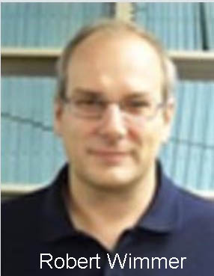

Wimmer, m’a alors renvoyé sa propre analyse, en une douzaine de lignes, se substituant au referee. Parmi les points soulevés il écrivait « qu’on ne dénotait pas clairement si j’approuvais ou désapprouvais le travail de Sabine Hossenfelder » (publié dans sa revue en 2008). J’ai alors renvoyé, comme je l’aurais fait vi à vis d’un referee, une rédaction évidemment plus copieuse, où tout cela était présenté plus clairement, ainsi que les éclaircissement sur tous les points soulevés. Mais le secrétariat de la revue me répondit « que pour eux la question était close et qu’on m’avait déjà répondu »

Autre point d’actualité : Ayant pourtant réussi à passer un article après avoir été parrainé sur le section « gr-qc » ( General Relativity and Quantum Cosmology, la « cour des grands » ) je me trouve maintenant bloqué par manque « d’affiliation » (pas de laboratoire ou d’université dont je puisse me réclamer). Donc, là, la boucle est bouclée.

Enfin, en janvier les éditions Tredaniel sortiront en principe notre nouveau livre :

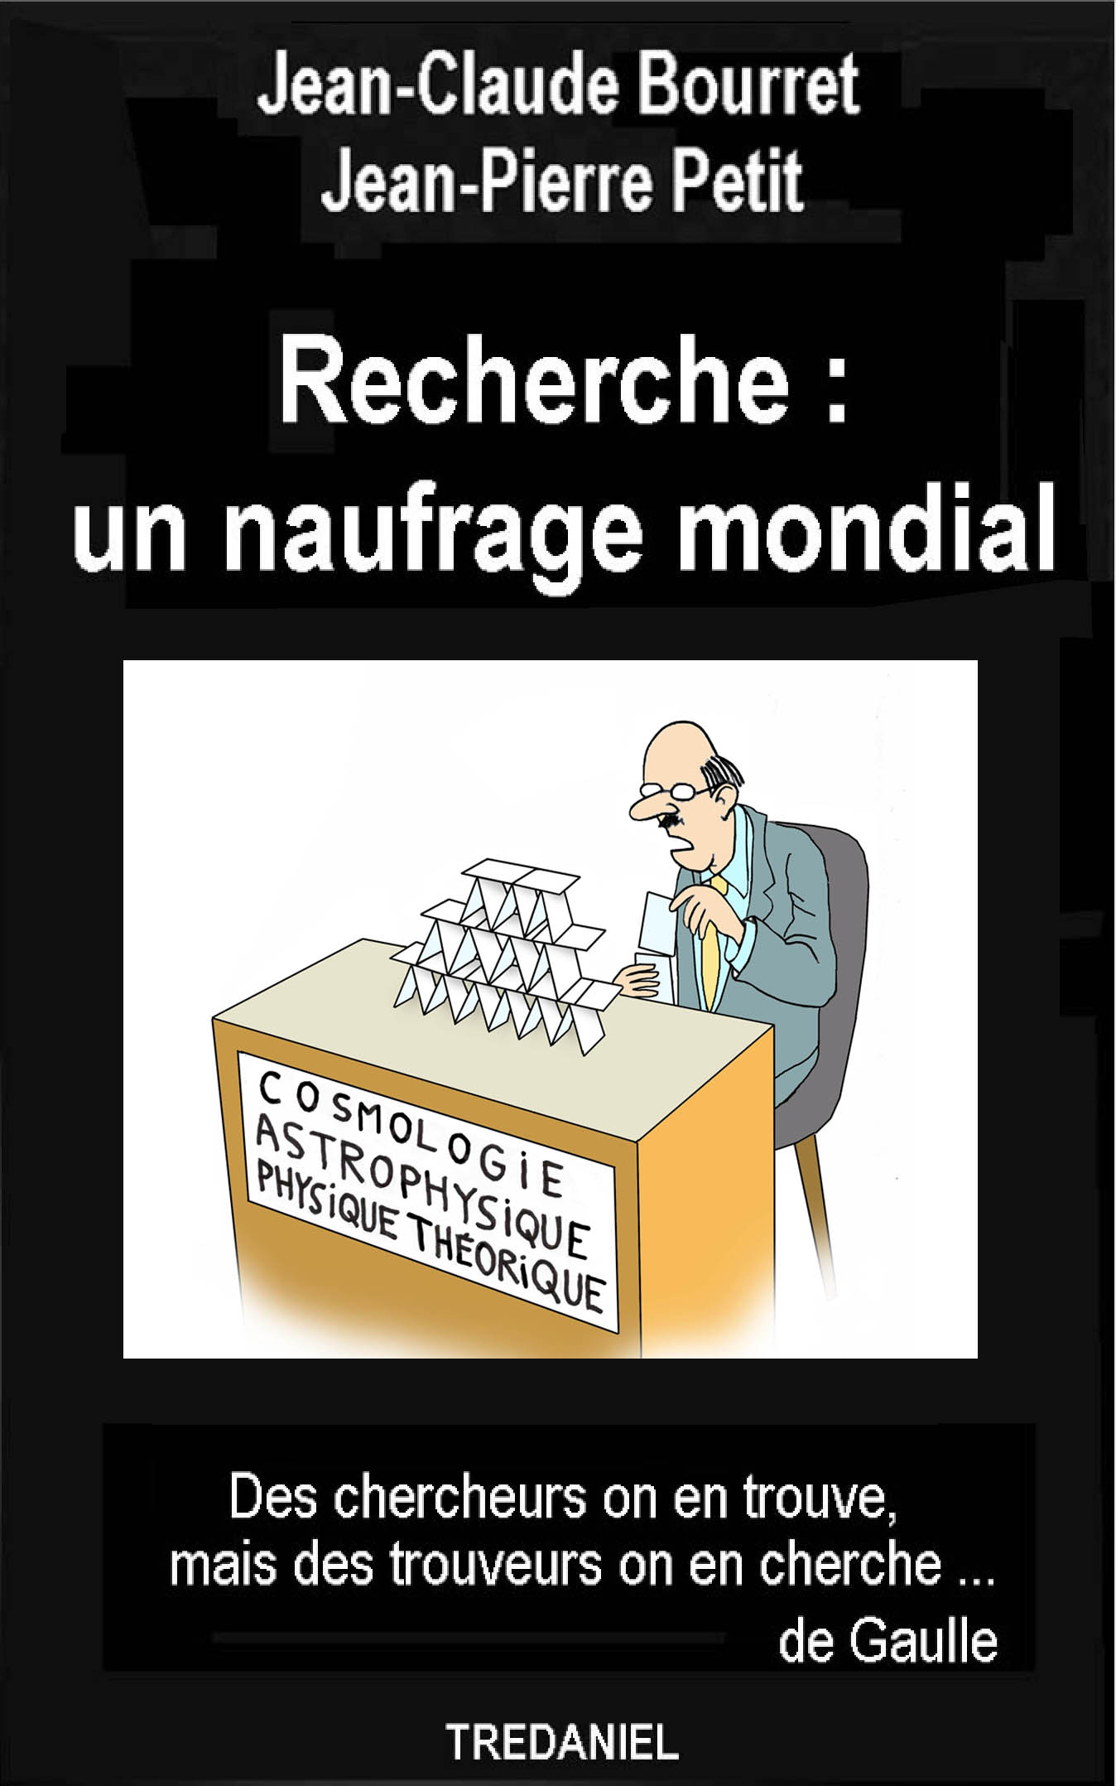

*Le dessin de couverture correspond totalement à ce que je vais évoquer.*

Dans les vidéos précédentes, de la série Janus 22-1 à Janus 22-8 j’avais soulevé un certain nombre de prob lème lié à l’interprétation mainstream de la solution produite en janvier 1916 par l’Autrichien Karl Schwarzschild. En y réfléchissant je me suis dit que c’était vraiment étonnant que seule une poignée de marginaux, comme Abrams, Antoci, Loinger etc, aient soulevé le problème. Point n’est besoin de comprendre l’Allemand pour le voir, gros comme le nez au milieu de la figure.

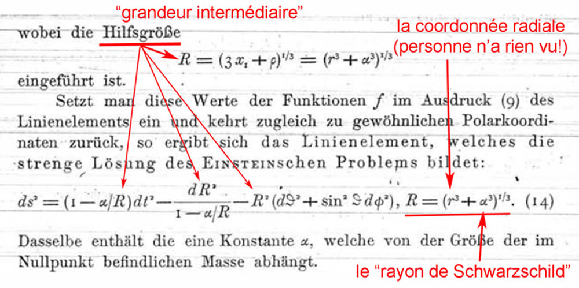

La seule conclusion est qu’aucun cosmologiste d’aujourd’hui : Damour, Luminet, Lachièze-Rey, François Combes, Barrau, etc … etc … n’avais eu cette image sous les yeux. Cela paraît difficilement croyable, mais c’est la seule conclusion. A moins « qu’on ne voie que ce qu’on veut bien voir ».

Tout cela a déjà été commenté dans les vidéos précédentes. Evidemment, on se dit «  comment ce modèle a-t-il pu s’instaurer, prendre sa place dans le panorama de la cosmologie ? ».

Il y a eu, bien sûr, l’erreur du mathématicien David Hilbert, signalée dès 1998 par le physicien Canadien Abrams[[2]](#footnote-2). Mais, au delà de cela, jusqu’à l’aube de la seconde guerre mondiale personne ne se souciait des implications d’une solution exacte, non linéaire, de l’équation d’Einstein sans second membre. Qui est alors le responsable d’une telle dérive ? Peut être Oppenheimer, auteur avec Snyder, d’un papier en 1939 évoquant le problème du devenir d’une étoiles massive, parvenue au bout de son carburant de fusion, et tombant alors sur elle-même, s’effondrant, sans que quoi que ce soit ne puisse s’opposer à cette implosion.

Tout se joue alors dans l’immédiat après guerre et le papier « déclencheur » est celui de Martin Kruskal, en 1960. Je ne sais pas si ce papier est accessible sur arXiv. Si ça n’est pas le cas nous en avons fait une traduction française[[3]](#footnote-3), avec des notes de bas de page, et on mettra cela sur HAL (si faire se peut, bien sûr). Mais de toute façon on trouve cela dans tous les livres, ou cours, dans tous les pays, en particulier dans le chapitre 6 du Adler Schiffer et Bazin (Introduction to General Relativity, 1975), que j’ai scanné et que l’internaute peut télécharger[[4]](#footnote-4).

J’ai même installé, toujours dans mon site, les pages concernées[[5]](#footnote-5), de la 225 à la page 232.

Dans ce qui suit aucun intermédiaire de calcul n’est sauté. Les numéros des équations, identiques dans l’ouvrage d’Adler Schiffer et Bazin, sont parfois indiquées.

1 – **Le plan de la démarche de Kruskal.**

En 1960 Martin Kruskal publie dans le journal Physical Review[[6]](#footnote-6) un article intitulé «Maximum extension of Schwarzschild metric ». On pourra télécharger le version anglaise et la version française (traduite par Laurent V.D.) aux adresses suivantes :

<http://www.jp-petit.org/papers/cosmo/1960-Kruskal-en.pdf>

<http://www.jp-petit.org/papers/cosmo/1960-Kruskal-fr.pdf>

Kruskal part de cette présentation de la métrique de Schwarzschild, qu’il considère donc comme évidente, « standard ».

(1) 

Son idée est d’éliminer la singularité qu’on dénote, sur la sphère de Shwarzschild, de rayon 2m ( le « rayon de Schwarzschild *R*s » ). Il se dit que cela doit être possible à l’aide d’une changement affectant deux des variables, *r* *et t* :

(2) 

Il pose même d’emblée le résultat auquel il compte parvenir :

(3) 

où *u* jouera alors la rôle d’une nouvelle définition du rayon et *v* celui d’une nouvelle définition du temps. Qui plus est, quand on considère les géodésiques de longueur nulle, suivie par les photons, correspondant à



avec dans le cas de trajectoires radiales :



il compte obtenir :

(4) 

Que rêver de mieux ? Une « vitesse de la lumière », constante et égale à l’unité !

Pour couronner le tout, Kruskal souhaite que ses deux potentiels métriques, égaux,

(5) 

correspondent à une fonction *f* qui n’ait pas de zéro, ne soit pas nulle en *r* = 2*m*.

Dans ces conditions il va chercher à déterminer le changement de variable qui conduise à un tel résultat.

Un changement de variable, c’est une matrice de changement de coordonnées, où les anciennes coordonnées sont définies par rapport aux nouvelles.

(6) 

La matrice doit être *inversible*, c’est à dire que sont déterminant doit être non nul, partout où s’exerce de changement de variable. Ecrivons :

(7) 

Où *x*° = *ct* devient notre « variable chronologique »

On a les potentiels métriques, dans les deux systèmes :

(8) 

(9) 

On explicite. Les coordonnées u et v dépendent a priori de *x*° et de *r* :

On a :

(10) 

Commençons par les termes

(11) 

(12) 

(13) 

(14)



Avec *x*° = *ct*

Et j’ai : 

Il ne faut pas oublier le terme croisé, absent :

(15) 

Donc :

(16) 

Il est à remarquer que les signes de *u* et de *v* ne sont pas déterminés par ces équations.

A ce stade Kruskal va introduire une variable spatiale intermédiaire qu’il nomme  .

La construction projetée va donc se faire en deux étapes :

(17) 

Dans cette première étape il s’agit toujours d’un changement de variable, qui devrait correspondre à une matrice inversible, même si ce changement ne correspond qu’à l’application :

(18) 

Il paraît logique que cette application satisfasse à des conditions de régularité. Kruskal pose :

(19) 

🡪 Il faut tout de suite traduire ce choix fait par Kruskal. Le fait de mettre une valeur absolue signifie qu’il n’y a pas un changement de variable, mais deux :

(19a) Pour *r* > 2*m* c’est :



(19b) Pour *r* < 2*m* c’est :



Pour examiner la *régularité* de ce changement de variable on va tracer la courbe 

**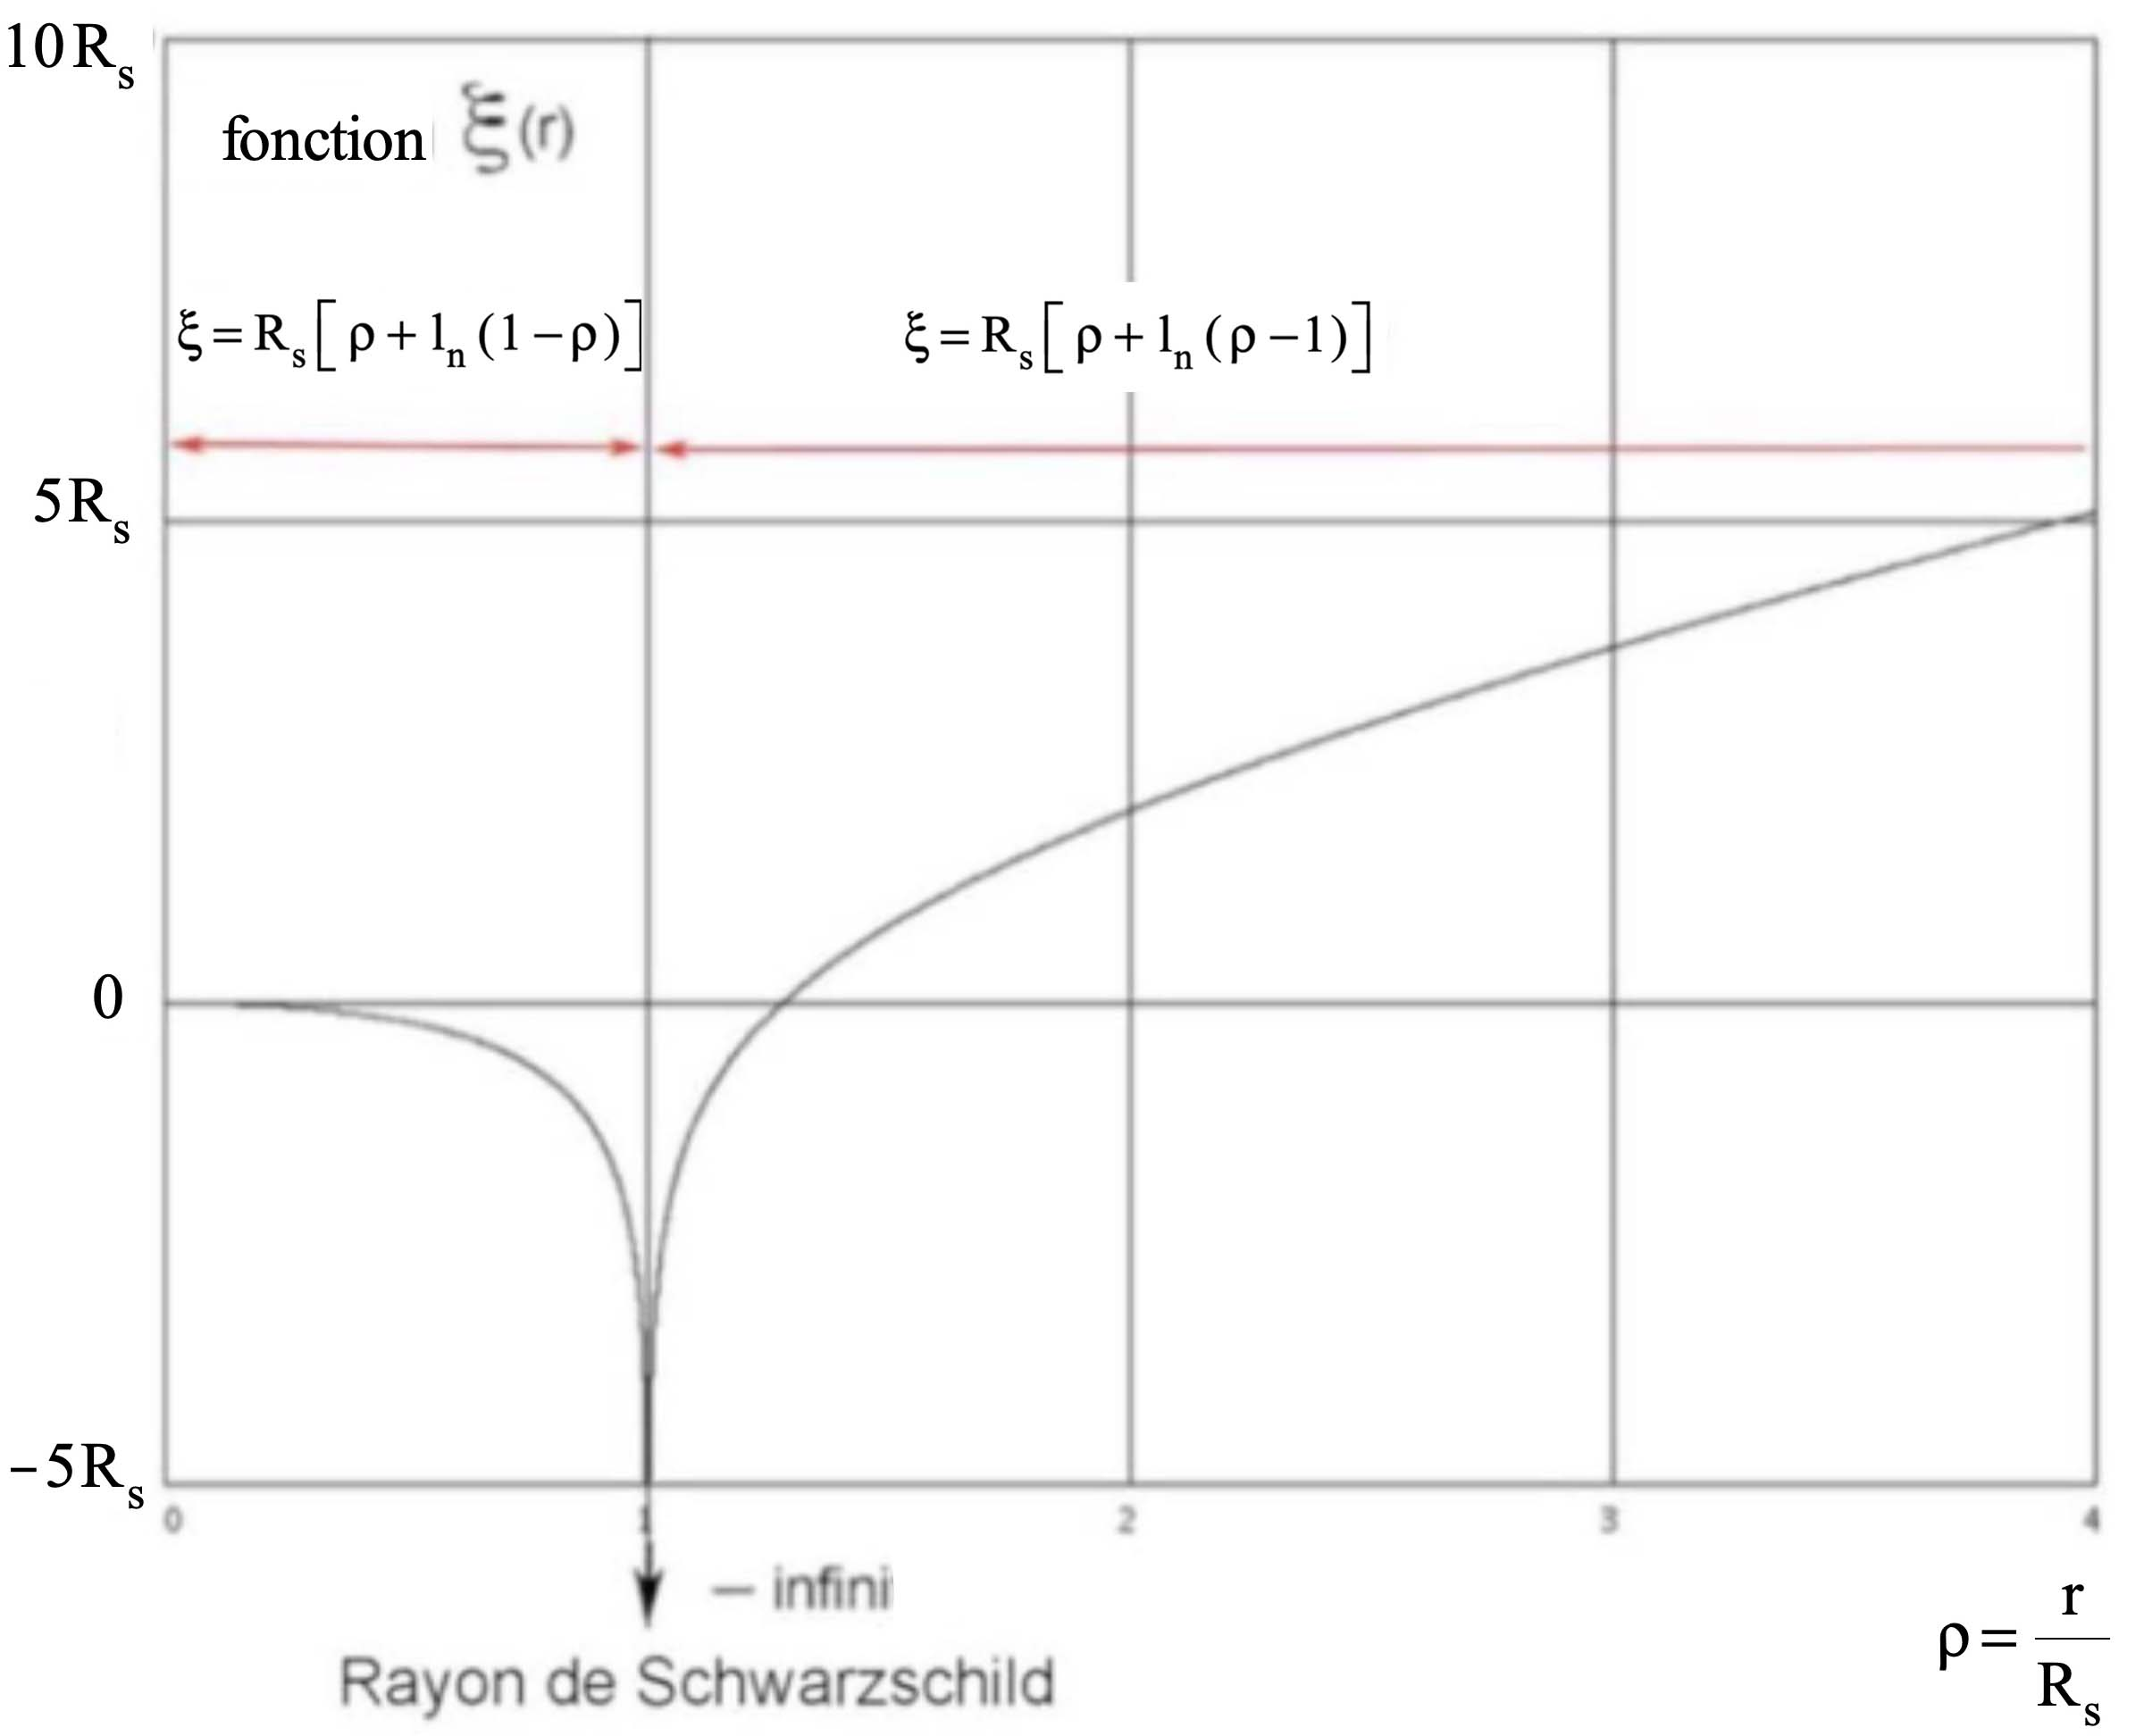**

**🡪Visiblement, cette application n’est ni régulière, ni inversible au point** *r* = 2*m* **puisqu le logarithme d’une quantité tendant vers zéro, qui donne moins l’infini, est impliqué.**

Mais à l’époque, ça n’a choqué personne. On peut y voir, comme dans tout ce qui va suivre, l’illustration de la phrase de Souriau, a propos de travaux de ce genre :

* *Une physique sans observation et une mathématique sans rigueur*

A ce changement de variable très déconcertant, même pour le physique « le plus souple », Kruskal ajoute l’introduction d’une fonction :

(20) 

La relation :

(21) 

devient :

(22) 

Pour la seconde relation c’est plus compliqué On a opéré le changement

 à .

Il faut réexprimer le changement de variables. En disant qu’on passe de

 à 

Reprenons:



(23) 

(24) 

(25) 

🡪 Là encore, dans la section encadrée, dans cette réexpression des la différentielle, on a un dénominateur qui tend vers zéro sur la sphère de Schwarzschild.

(26) 

(27) 

Récapitulons :

(28) 

(29) 

(30) 

En additionnant il vient :

(31) 

(32) 

(33) 

(34) 

(35) 

Il est clair que deux des équations sont équivalentes, soit :

(36) 

de même (51) = (53), soit :

(37) 

En prenant la racine il peut utilise un signe plus ou un signe moins. Mais il dit que s’il utilise les mêmes signes le Jacobien devient nul :

(38) 

(39) 

En sommant :

(40) 

(41) 

(42) 

D’où :

(43) 

De la même manière on obtient ;  c’est à dire les deux équations d’onde :

(44) 

Kruskal aboutit à deux équations du type « équations d’ondes »

La solution générale de l’équation d’onde est une fonction deux fois différentiable de  . On va voir que ces solutions sont

(45) 

(46) 

Prenons

(47) 

On a :

(48) 

(49) 

(50) 

(51) 

(52) 

(53) 

(54) 

(55) 

L’équation (55)( 6.193a ) est satisfaite.

Passons à l’équation suivante (6.193b)

(56) 

(57) 

(58) 

L’équation (6.193b) est satisfaite.

On va maintenant considérer :

(59) (6.192a) 

(60)(6.192b) 

(61) (6.192 c) 

L’équation (61) (6.192c) se résume à une identité :

(62) 

Prenons la (59) (6.912a)



Si on considère

(64) (6.192b) 

(65) (6.197) 

On obtient le même résultat.

Il est dit que cette équation *remarquable* va nous conduire à des solutions pour *h* , *g* , *F* qui sont *uniques*, si on exempte des constantes sans importance

Rappelons-nous que :

(66) 

Il y a donc deux cas à considérer.

\_\_\_\_\_\_\_\_\_\_\_\_\_\_\_\_\_\_\_\_\_\_\_\_\_\_\_\_\_\_\_\_\_\_\_\_\_\_\_\_\_\_\_\_\_\_\_\_\_\_\_\_\_\_\_\_\_\_\_\_\_\_\_\_\_\_\_\_\_\_\_\_\_\_\_\_\_\_\_\_\_\_

2  - **Kruskal commence par s’occuper des régions telles que** *r* > 2*m* **.**

(67) 

(68) (6.197) 

fait que *h* et *g* doivent être de signes contraires.

Différencions par rapport à

(69) 

(70) (6.198b) 

Différencions par rapport à *x*° :

h’’ g’ - h’ g’’ = 0 ou

(71) (6.198b) 

d’où  en additionnant :

(72) 

(73) (6.199) 

On peut alors traiter  et  + x° comme deux variables indépendantes. Ainsi les deux membres de l’équation (6.199) , fonctions de variables indépendantes, sont égaux à une constante.

Kruskal dimensionne ses constantes en fonction du résultat qu’il veut obtenir. Il prend

(74) 

(75) 

Il prend :

(76) 

ce qui fait

(77) 

Il prend ensuite :

(78) 

ce qui fait :

(79) (6.200) 

Les constantes ont été prises pour satisfaire (6.197)

(80) 

Il reste à traduire cela avec : *u* = *h* – *g* *v* = *h* + *g* ce qui donne :

(81) 

On a :

(82) (6.191) 

🡪 Et là encore on a ce changement de variable avec un log tendant vers moins l’infini.

(83) 

au total :

(84) (6.201) 

Il exprime *F* avec

(85) 

Mais on peut aussi exprimer *f*2 à partir de :

(86) (6.191) 

(87) 

(88) 

🡪 Maintenant Kruskal veut que f soit non nul à *r* = 2 *m* ce qu’il obtient avec

🡪 Il exploite alors ce « choix » que font certain mathématiciens, de considérer que

(89) 

Raisonnons en physicien. Considérons la fonction :

(90) 

Quand Kruskal s’intéresse la « l’intérieur de la sphère de Schwarzschild » avec un calcul similaire, qu’on verra plus loi, la grandeur à « traiter » sera :

(91) 

En considérant que 2 *m* est une longueur, le « rayon de Schwarzschild *Rs*» ces fonctions sont :

(92)  et 

S’agissant de plaquer  en remplaçant ces deux fonctions par l’unité un physicien sera tenté d’approcher cette valeur critique 

Une telle exploration conduit aux courbes ci-après, selon qu’on approche cette valeur critique par valeurs inférieures ou supérieures.

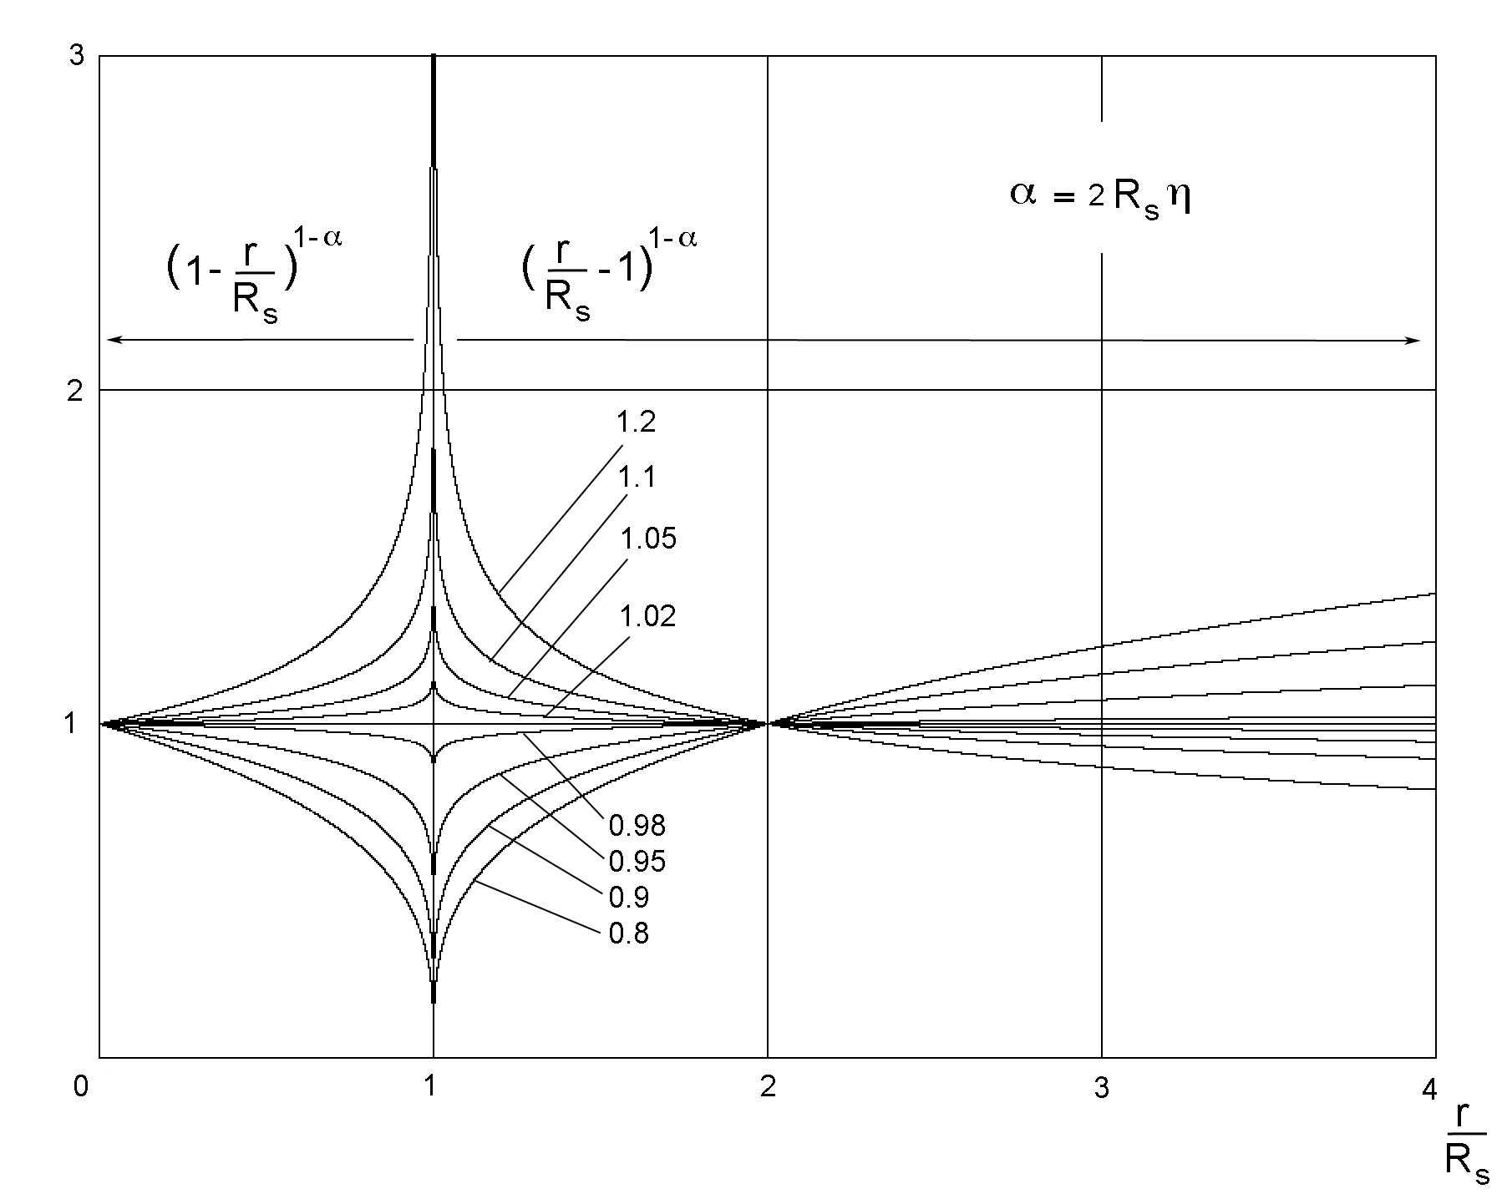

Cette parenthèse étant faite, retournons au calcul de Kruskal :

🡪 Faisons le point. Kruskal prétend, « avec ce prolongement analytique, étendre la solution « à l’ensemble de l’espace-temps ». Ce qui signifie, implicitement, qu’il considère que Schwarzschild a construit une solution « limitée  à une partie de l’espace temps », c’est à dire correspondant à :

*r* > *R*s

🡪 Ce qui signifie implicitement que pour Kruskal (et pour tout ceux qui ont par la suite opté par la suite pour cette interprétation) cet « ensemble de l’espace-temps » doit impérativement contenir la portion

*0 < r* < *R*s

🡪 C’est un a priori concernant **la topologie de l’espace-temps**. Dans l’esprit de Kruskal, et de tous ceux qui ont suivi, on trouve une négation de principe que l’espace temps qui puisse être **localement non-contractile**.

🡪 Alors, dans ces conditions, tout sera bon « pour réussir à réussir à pénétrer *à l’intérieur* de la sphère de Schwarzschild », « par effraction », quitte à utiliser des changements de variables irréguliers en *r* = *R*s, et à donner à un exposant une valeur nulle pour se débarrasser d’un facteur gênant, devenant également nul, en tablant sur l’idée que zéro puissance zéro vaut l’unité.

🡪 En outre, Kruskal prétend en effet raccorder, sur cette sphère de Schwarzcshild, deux jeux de variables obtenus avec des opérations, des tours de passe-passe différents. Or, les courbes ci-dessus montrent que lorsque l’exposant approche la valeur zéro par valeurs supérieures ou inférieures le passage à la limite s’opère de façons différente.

On retrouve la seconde partie de la phrase de Souriau :

- …… *et une mathématique sans rigueur.*

Grâce à cet artifice il obtient finalement :

(93) (6/202) 

🡪 On remarque au passage que cette métrique ne tend pas vers la métrique de Lorentz à l’infini puisque que les potentiels  et  tendent alors vers zéro. Mais les tenants de cette « cosmologie moderne » ne s’arrêtent pas à un tel détail.

3 – **Dans son papier de 1960 Kruskal n’explicite pas ce qui va suivre et se réfère à **, **mais il en donne les grandes lignes en précisant que cela permettra d’étudier les deux autres secteurs de son diagramme** (haut et bas) **qu’il désigne alors comme « se référant à l’intérieur de la singularité sphérique »..**

(94) (6.191bis) 

On a :

(95) 

C’est à dire

(96) 

et comme tout à l’heure on pose :

(97) 

Ainsi :

(98) 

Pour la seconde relation c’est plus compliqué On est passé des variables

 à .

Il faut réexprimer le changement de variables. En disant qu’on passe de

 à 

Donc il faut recommencer le bazar :

(99) 

(100)



(101) 

(102) 

(103) 

(104) 

(105) 

et on a encore :

(106) 

Donc le calcul va se dérouler de la même manière et conduira encore, avec :

(107) 

à :

(108) 

Cette fois *F* est négatif. Ce qui fait que *h* et *g* sont de même signe.

🡪 Kruskal les prend tous les deux positifs, comme si «  cela allait de soi ». Il y a une option qui ne lui vient pas à l’esprit : que ce soient deux fonction imaginaires, l’une positive et l’autre négative, dont le produit sera alors égal à +1, ce qui donnerait des valeurs *u* et *v* également imaginaires.

Différencions par rapport à 

(109) 

(110) 

Différencions par rapport à *x*° :

h’’ g’ - h’ g’’ = 0 ou

(111) 

d’où  en additionnant :

(112) 

(113) 

On fait encore :

(114)

(115)

On reprend la même valeur pour la constante :

(116) 

Ainsi :

(117) 

Comme on a pris g du même signe on a :

(118) 

(119) 

Ce qui nous permet de calculer *F*  :

(120) 

On finalise :

*u* = *h* – *g* *v* = *h* + *g*

(120) 

(121) 

(122) 

(123) 

On reprend la valeur de 

(124) 

🡪 Et passez muscade, la boucle est bouclée. Kruskal obtient donc la description de « l’intérieur du trou noir » grâce à ses coordonnées magiques ( *v* , *u* ). La fonction *f* est … continue et dérivable, sauf en *r* = 0 où se trouve précisément « la singularité centrale », sur laquelle Penrose et Hawking produiront de très beaux théorèmes.

Traçons cette fonction *f* que Kruskal qualifie de « transcendantal »dans son article**:**

**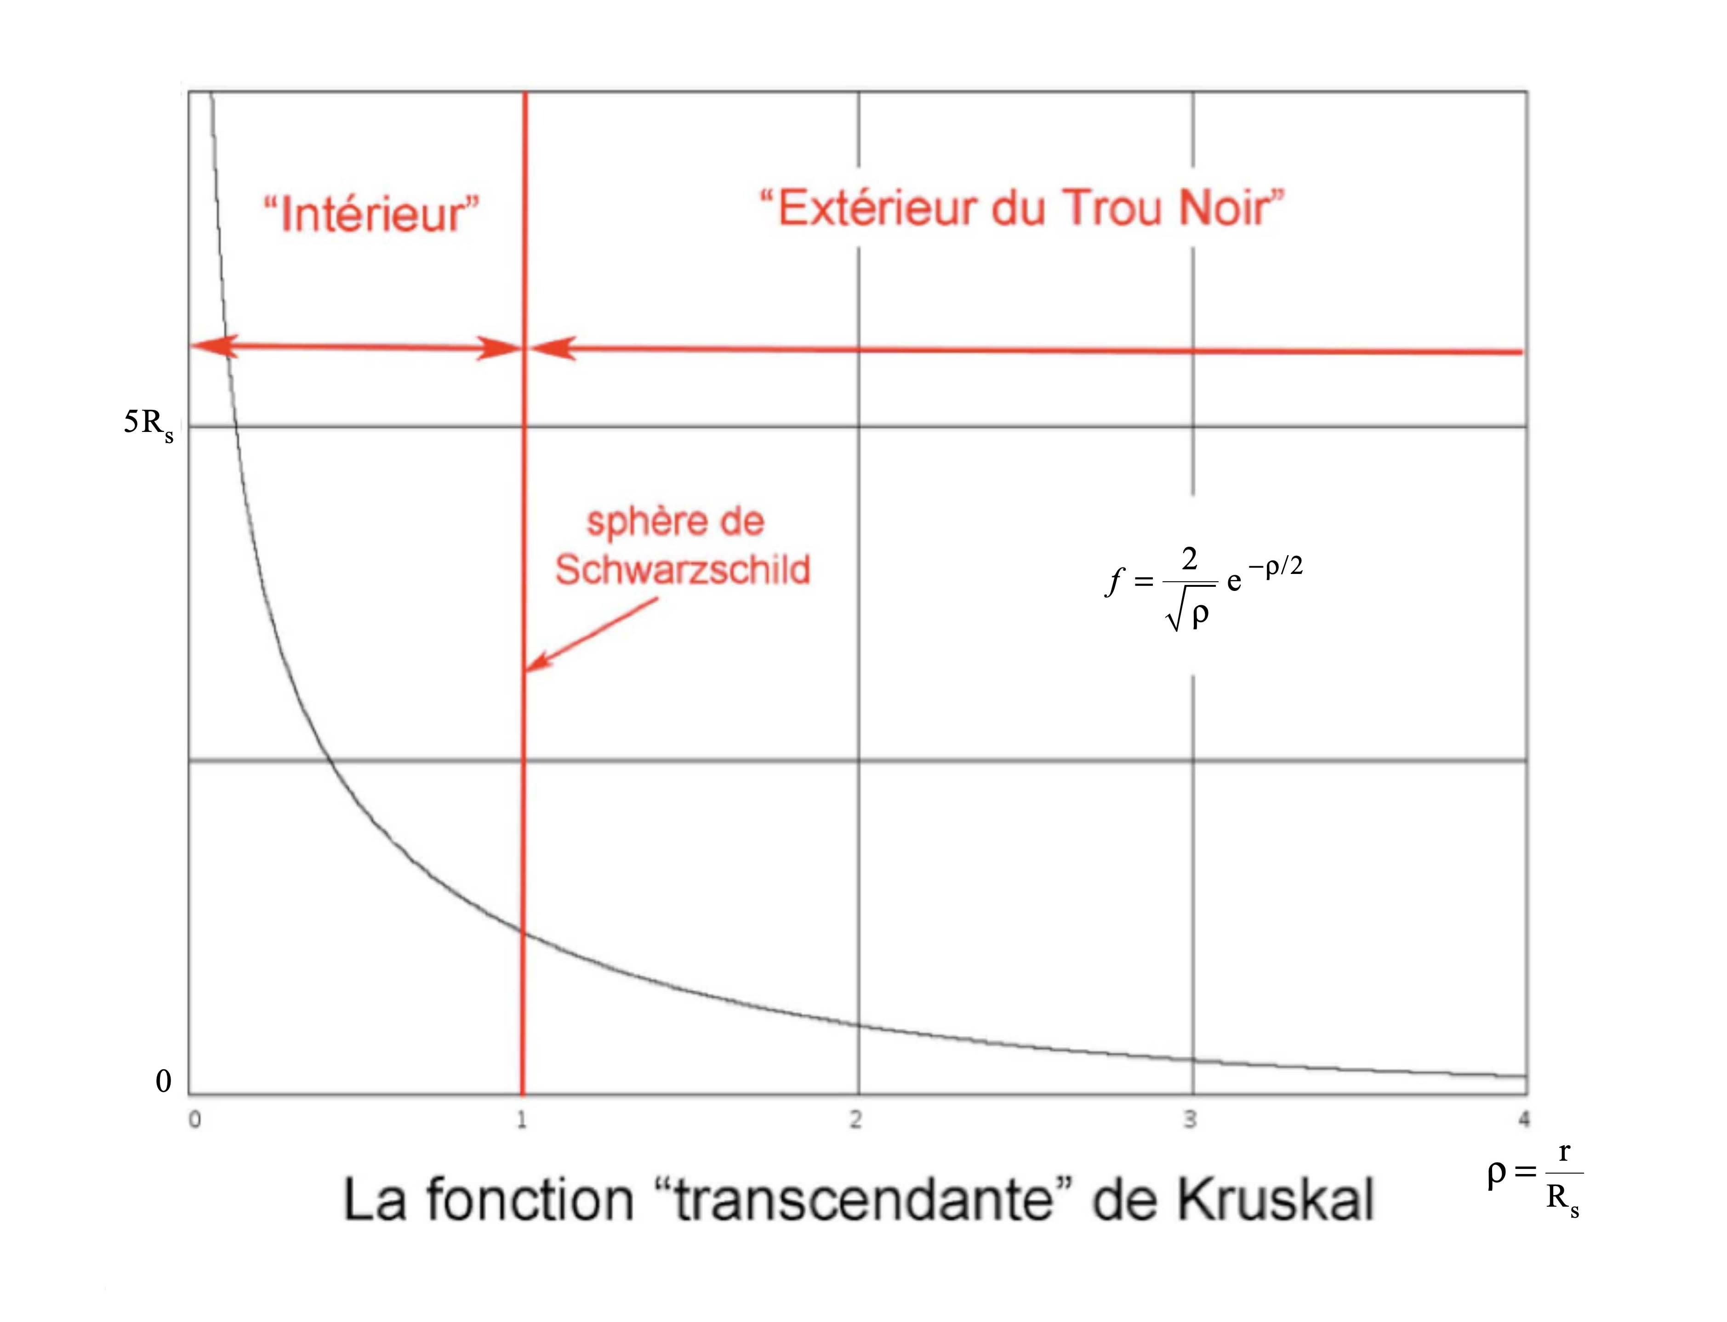**

Cette métrique, qui « décrit cette fois la géométrie de Schwarzschild, étendue à tout l’espace-temps », semble parfaitement régulière, sauf en *r* = 0. La sphère de Schwarzschild est franchie en toute quiétude, la poussière ayant été mise sous le tapis. Cette belle régularité a été obtenue par Kruskal en choisissant la valeur d’une constante d’intégration de manière à obtenir un facteur, nul sur la sphère de Schwarzschild, élevée à la puissance zéro, en jouant sur l’idée que 00 = 1. Sur la figure ci-après, ce qui se passe qui ont fait tendre l’exposant vers zéro :

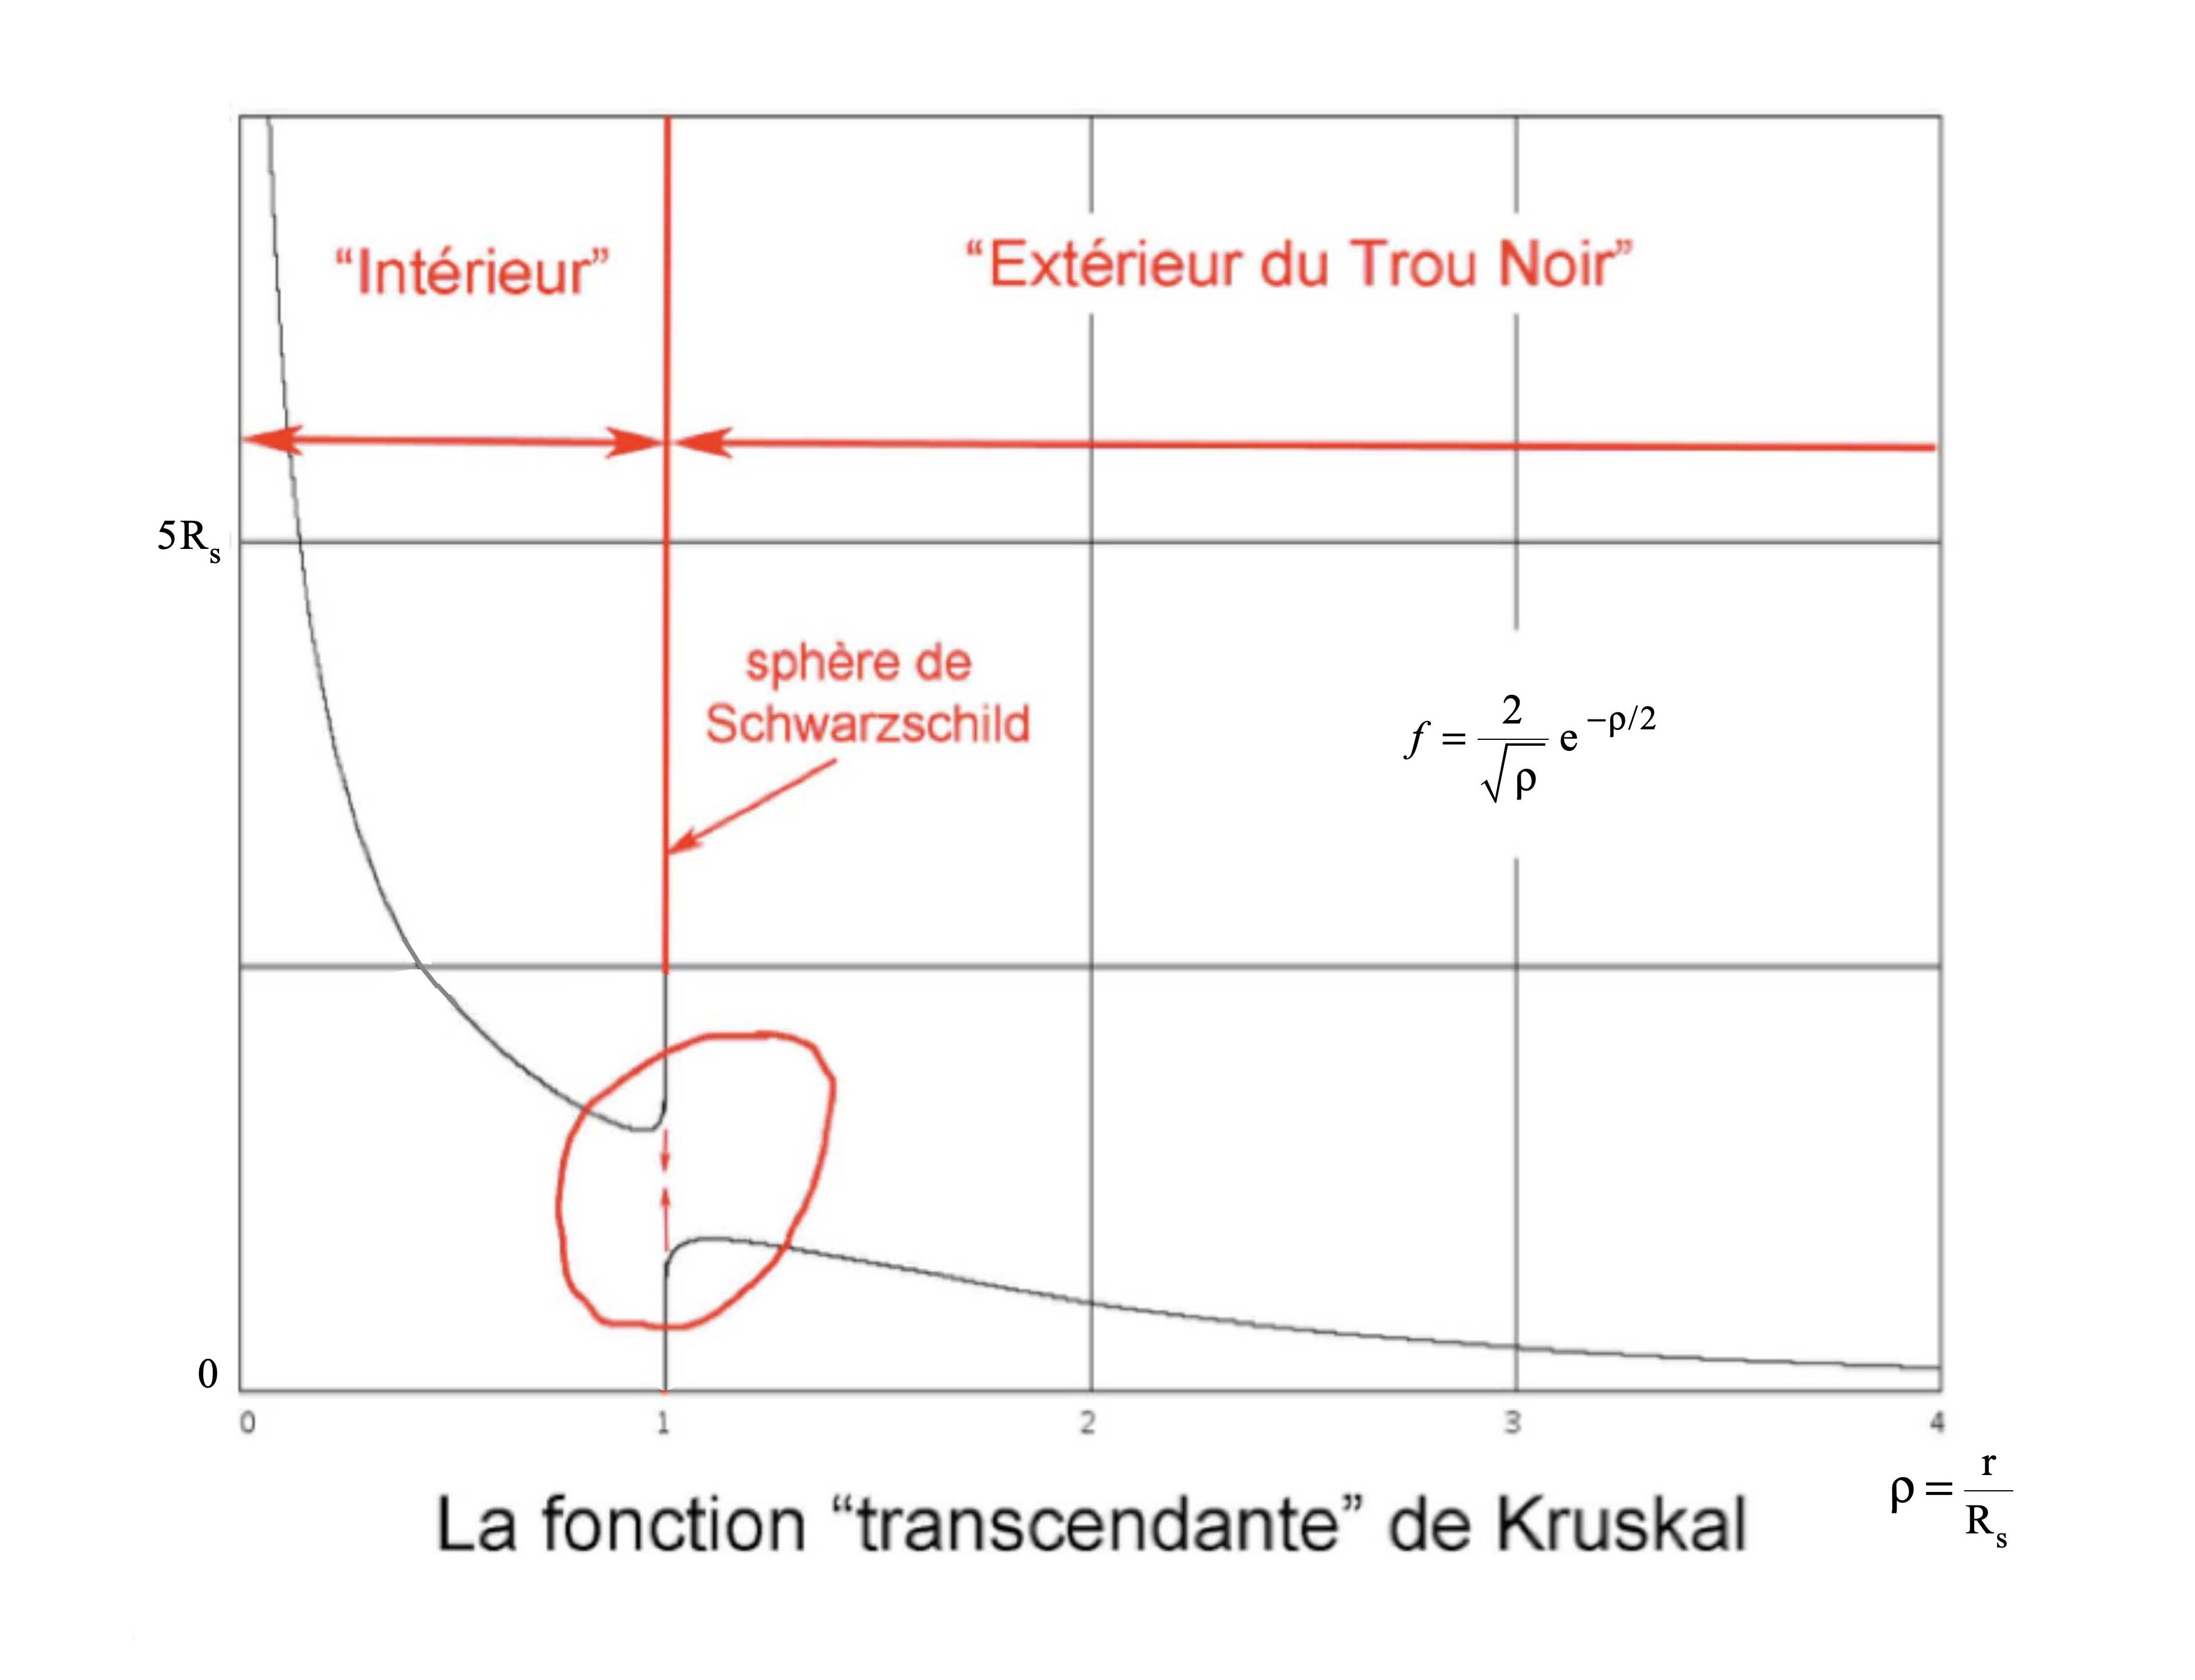

Et personne n’a rien vu, depuis …. 60 ans, ni Hawking, ni Penrose, ni Wheeler[[7]](#footnote-7), ni ni Chandrasekhar, ni Kip Thorne, etc ..

On ne compte plus, dans toutes les langues de la planète, les volumineux traités consacrés aux « mathématiques des Trous Noirs ».

J’ai déjà reproduit dans les vidéos Janus un extrait d’une conférence de Damour à l’IHES, où il dit :

* *Quand on a compris la géométrie à l’intérieur du trou noir, ça a été violent ..*

Par « comprendre » il faut entendre : « une géométrie où *r* devient le temps et *t* le rayon »…   
  
 Cette « compréhension », c’était ce travail de l’Américain Martin Kruskal. Historiquement c’était une chose qu’il avait exposée en 1959 sur la nappe d’un restaurant à John Wheeler, lors d’un repas, lequel avait aussitôt décidé de donner écho à à découverte aussi importante.

Ce travail a débouché sur une représentation à travers un célèbre « diagramme de Kruskal », que personne ne s’imaginerait aujourd’hui de mettre en doute.

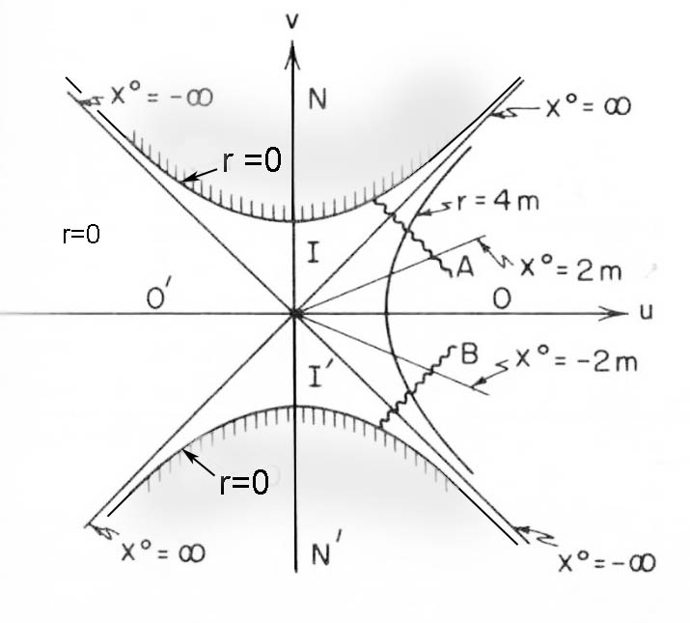

Pour s’y retrouver dans cette figure il suffit de se demander quelles sont les images des points correspondant à des valeurs constantes de *r* et de x°.

A partir de la représentation ( u, v ) correspondant à l’extérieur du trou noir on voir tout de suite que :

(125) 

Les points correspondant à r constant sont des hyperboles, et les isochrones sont les droites passant par l’origine. Mais on sait de la tangente hyperbolique évolue entre les valeurs -1 et +1 . Donc ces courbes à temps constant se situent dans le secteurs droit (et « gauche »), limité par les droites de pente plus eu moins un.

Regardons ce qu’il en est pour « l’intérieur du trou noir ». On obtient alors :

(126) 

Les points se situent dans le secteurs « haut » et bas ».

Que se passe-t-il quand *r* devient nul ? C’est l’hyperbole :

(127) 

Il existe alors une limite dans ce diagramme, correspondant à a région grisée. Mais, qui sait, quelqu’un trouvera peut être une autre prolongement analytique pour permettre d’étendre cette extension « à l’ensemble de champ ( u , v )  »  ? ….

*C’est peut être une région tissées de cordes cosmiques …*

En 2017 je m’étais rendu au colloque « Schwarzschild » annuel à l’institut des études avancées de Francfort (sa ville natale). L’intervenant vedette, invité de marque était Juan Maldacena (en poste à l’institut des Sciences Avancées de Princeton), 53 ans, un des pionniers de la « thermodynamique des trous noirs[[8]](#footnote-8) », auteur d’une conjecture grâce à laquelle pourrait être résolu le « paradoxe de l’information ».Thèse sur « les Trous noirs dans la théorie des cordes[[9]](#footnote-9) ».

Titulaire de :

- Médaille Dirac

- Prix Pomeranchuk

- Prix de Physique Fondamentale

- Médaille Lorentz

- Médaille Albert Einstein

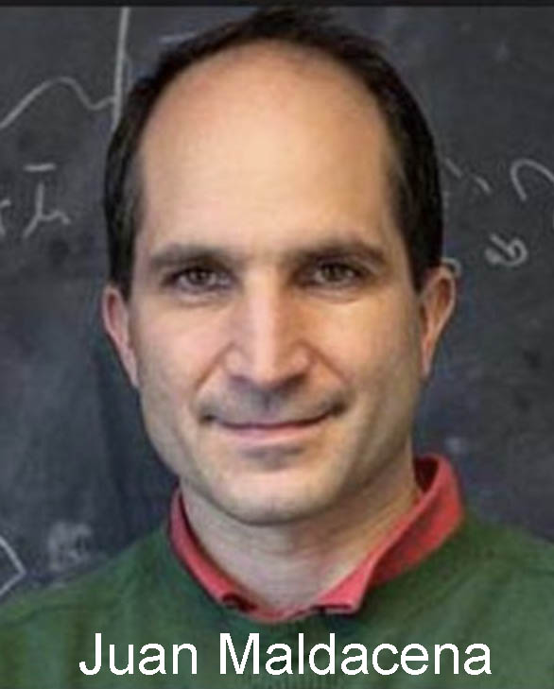

Il avait commencé son speech en disant :

* *Quand, en 1916, Karl Schwarzschild avait produit la première solution de l’équation d’Einstein, celle-ci a suscité une certaine incompréhension dans le monde scientifique. Mais, aujourd’hui, tout cela a été parfaitement éclairci …*

En fait la situation est devenue telle que cette question du modèle destiné à décrire le destin d’objets hyperdenses se résume à une position de croyance.

* *Croyez-vous ou non aux Trou Noirs ?*

On devrait plutôt dire :

* *Quelle est votre opinion sur le modèle physico-mathématique sur lequel s’appuie cette objet ?*

Je laisse au lecteur le soin de se forger sa propre opinion. Pour moi ce modèle est d’une inconsistances remarquable. Mais, de nos jours, exprimer ce scepticisme vaut vaut une étiquette de marginal, d’énergumène, voire de complotiste.

Dans la suite de ce document je vais évoquer les papiers de Ludwig Flamm (septembre 1916) et d’Hermann Weyl (septembre 1917), pour fournir des éléments additionnel. Mais, avant cela, je propose au lecteur de partir de cette description donnée par Kruskal et d’opérer le … changement de variable inverse.

**On fait le changement de variable inverse.**

Commençons par r > 2m

(128) 

(129) 

(130) 

(131) 

(132) 

(133) 

(134) 

(135) 

(136) 

(137) 

*On retrouve la métrique de départ avec ds2 > 0*

**Passons** à *r* < 2*m* :

(138) 

(139) 

(140) 

(141) 

(142) 

(143) 



On retombe sur la même expression de la métrique avec

*ds*2 < 0

**è**

Les mathématiciens ont leur propre critère pour déterminer si une hypersurface, en un point, est ou non singulière.

« En amont » du tenseur de Ricci on trouve de tenseur de courbure de Riemann, à quatre indices. Sa trace est le scalaire de Kreitschmann[[10]](#footnote-10) :

On trouvera une présentation dans la page anglaise « Kreitschmann scalar[[11]](#footnote-11) ».



C’est un *invariant* ( par rapport à tout système de coordonnées). Dans cette même pages, sa valeur pour la géométrie de Schwarzschid est présentée comme le « cas particulier du Trou Noir », ce qui montre à quel point, dans les mentalités  planétaires

*Géométrie de Schwarzschild  Trou Noir*



On voit que ce scalaire ne devient nul que pour «  *r* = 0 » c’est à dire « à l’intérieur du trou noir ». Il est différent de zéro sur la sphère de Schwarzschild.

*Celle-ci n’est donc pas singulière, au sens de Kreitschmann.*

faire référence à deux papiers très probablement totalement inconnus des black hole men, étant donné qu’ils n’ont été traduits de l’allemand qu’en 2012 et 2015 .

**Il s’agit d’abord d’un article publié en septembre 1916 par le mathématicien autrichien Ludwig Flamm[[12]](#footnote-12)**:

Pour télécharger les versions anglaise et français ( traduite par mes soins )

<http://www.jp-petit.org/papers/cosmo/1916-Flamm-en.pdf>

<http://www.jp-petit.org/papers/cosmo/1916-Flamm-fr.pdf>

Dans cet article, Flamm part « de la représentation la plus commode de la métrique de Schwarschild » à l’aide de la coordonnée *R*.

Il considère ensuite la partie spatiale de cette métrique

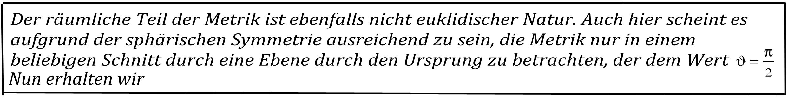

Traduction française :

*La partie spatiale de la métrique n’est pas non plus de nature Euclidienne. Encore une fois, du fait de la symétrie sphérique, il semble suffisant de nous limiter à considérer la métrique dans une section arbitraire effectuée selon un plan passant par l’origine, correspondant à la valeur*  . *Maintenant, nous obtenons*

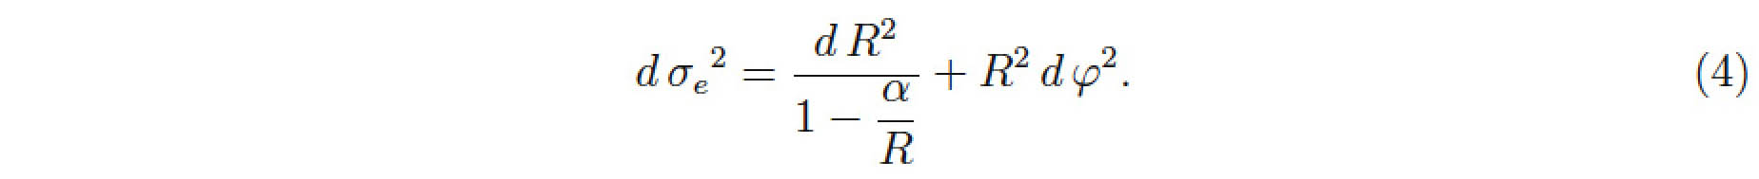

et on retrouve « la métrique du Diabolo 2D » , que Flamm avait identifiée un siècle avant moi …

et, comme moi, il opère un plongement dans R3, ce qui lui donne l’équation différentielle :

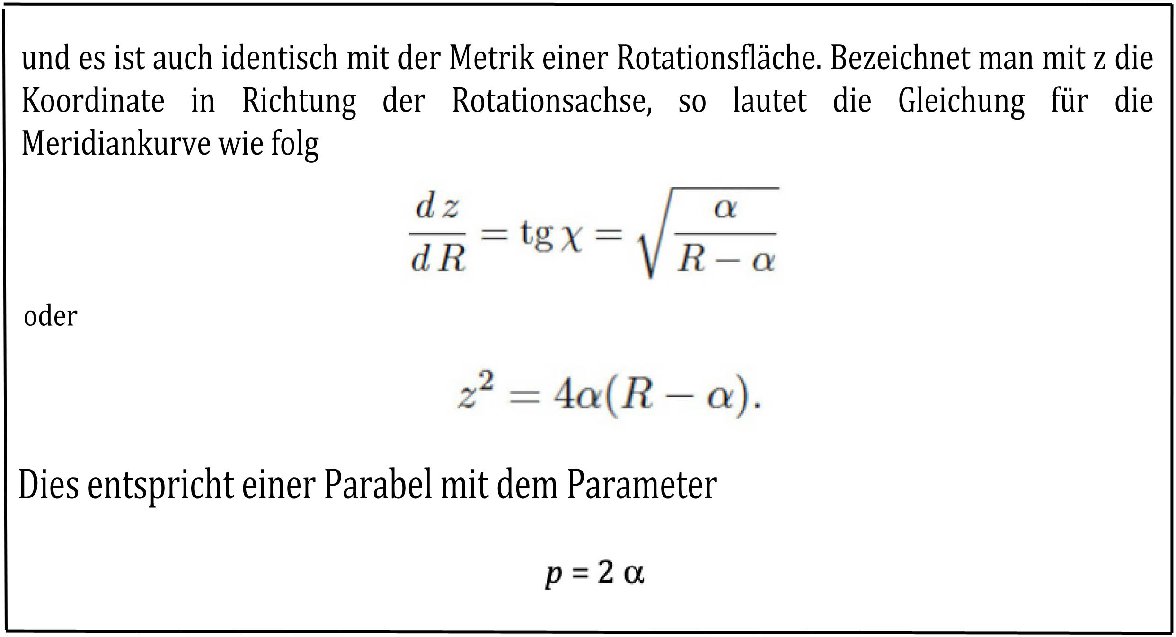

Traduction française :

*et c’est aussi identique avec la métrique d’une surface de rotation. En désignant par z la coordonnée selon la direction de l’axe de rotation, l’équation de la courbe méridienne suit alors*:

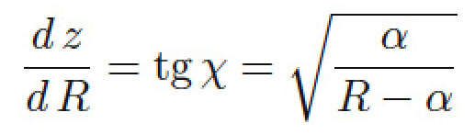

ou :

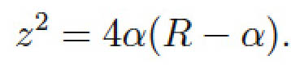

*Ceci correspond à une parabole avec le paramètre*

*p* = 2 

Voici sa figure :

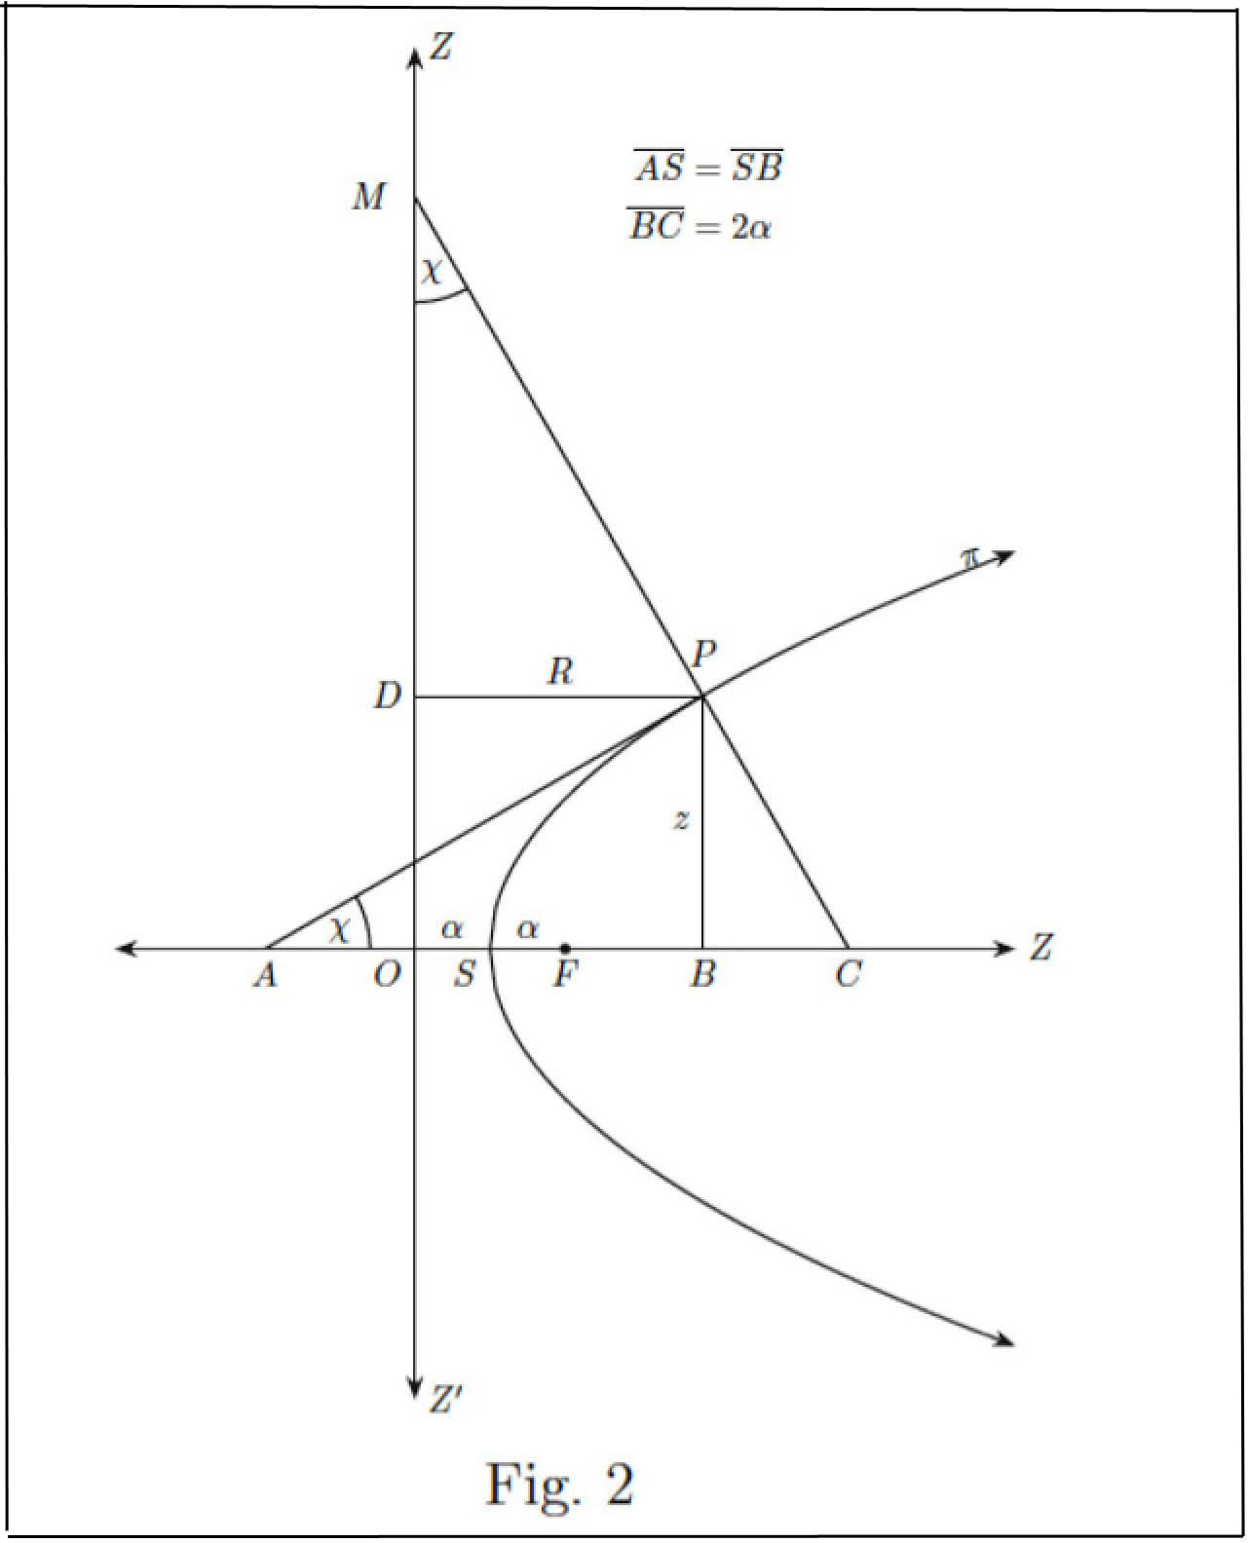

Le point P correspond au point où cette géométrie extérieure de Schwarzschild se raccordera à la « géométrie intérieure », correspondant à la solution « métrique intérieure de Schwarzschild » publiée par celui-ci quelques mois après son papier de janvier 1916[[13]](#footnote-13). Flamm, bien entendu, a connaissance des deux articles.

Avec la surface correspondante, correspondant à la rotation de cette « parabole couchée », limitée à sa moitié, qualifiée de « Surface de Flamm », ou « paraboloïde de Flamm » :

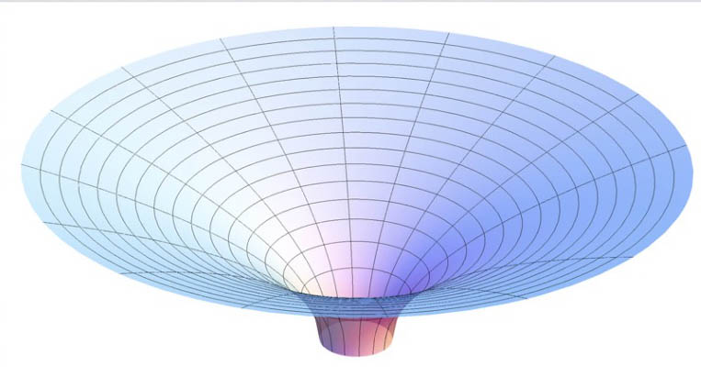

Le « paraboloïde de Flamm » qu’il qualifie « d’entonnoir »

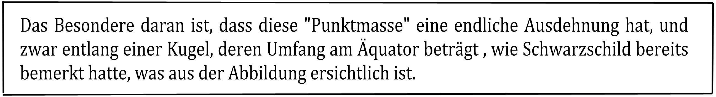

Traduction française :

*La particularité est que cette « masse ponctuelle » a une extension finie, selon une sphère dont périmètre à l’équateur est, comme Schwarzschild l’avait déjà remarqué ce qui est évident sur la figure.*

**Ce qui signifie que Flamm avait parfaitement perçu   
le caractère non-contractile de la géométrie de Schwarzschild.**

Traduction française :

*La jonction entre ces deux solutions est donnée par des conditions aux limites. Cela consiste simplement dans le fait que les termes de la métrique et leurs dérivées premières doivent coïncider, avoir les mêmes valeurs.*

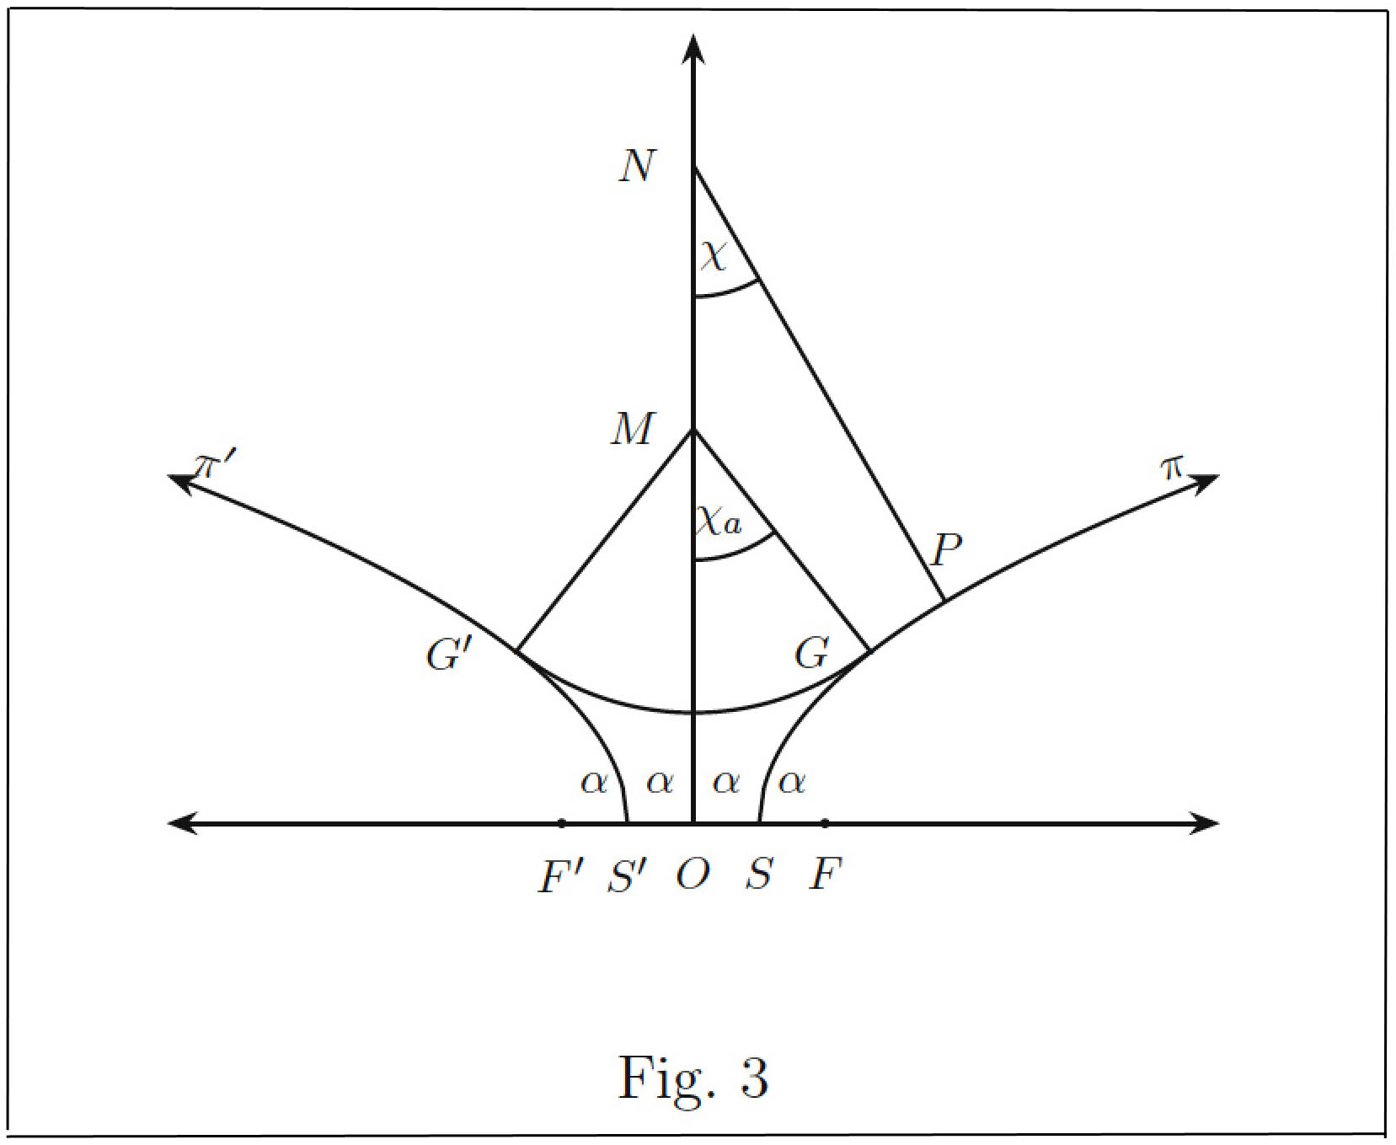

Ces sections de l’hypersurface fournissent une image didactique beaucoup plus précise et fidèle que celle du cône émoussé au sens où la surface de Flamm tend vers un plan à l’infini. Les dessins ci-après montrent le mode de raccordement.

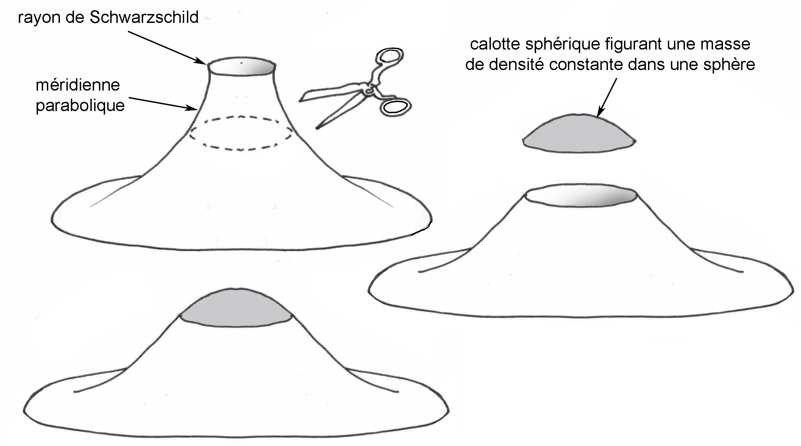

Le second papier est publié en septembre 1917[[14]](#footnote-14) par le mathématicien Hermann Weyl, alors âgé de 32 ans. Encore une fois cet article, republié en 2012 dans sa traduction anglaise par la revue Gravitation and Cosmology et immédiatement frappé d’un copyright par le groupe Springer (coût du téléchargement : 49 dollars !) n’a probablement jamais été lu par les Cosmic Men.

Nous avons entrepris actuellement de créer les versions françaises de tout un lot d’articles « fondateurs ». Les deux papiers de Hilbert, de 1915-1916. Les papiers de Schwarzschild, un et deux, ceux de Flamm et de Weyl, qui seront mis sur le net « libres de droits ».

**L’interprétation de Weyl**:

Flamm avait compris la *non-contractibilité*. Associée à la géométrie « extérieure » de Schwarzchild, considérée isolément. Weyl va aller plus loin et envisager un changement de la topologie.

Pour télécharger son articles, les versions française et Anglaise (traduite ar Laurent V.D.)

<http://www.jp-petit.org/papers/cosmo/1917-Weyl-en.pdf>

<http://www.jp-petit.org/papers/cosmo/1917-Weyl-fr.pdf>

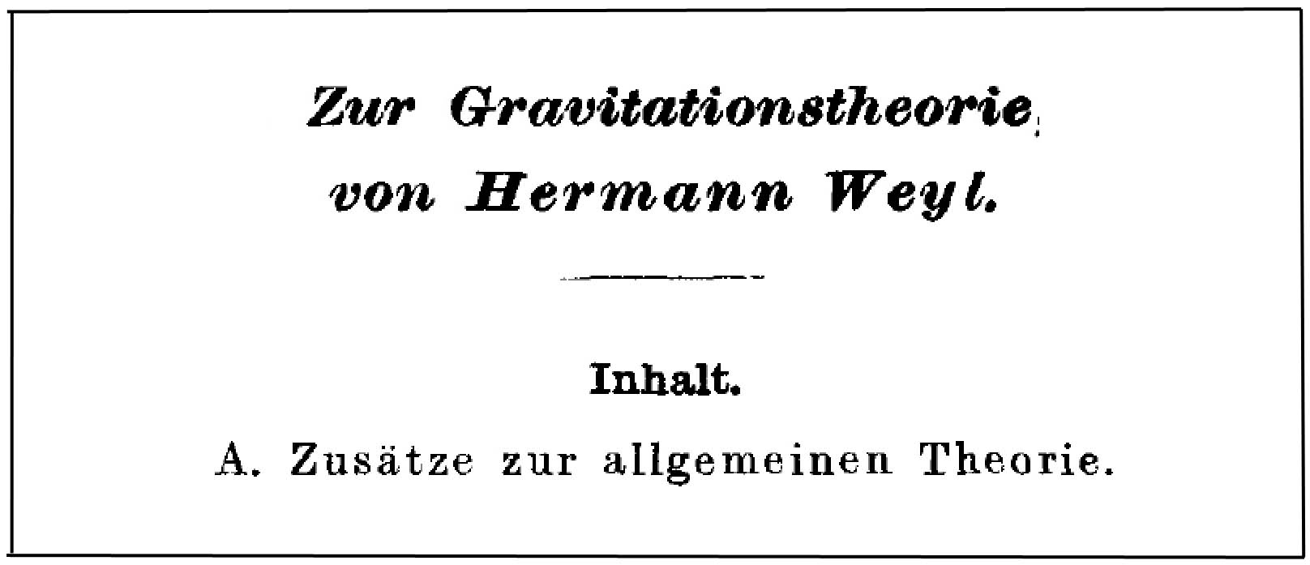

Pas de figure dans le papier de Weyl, mais une formule, celle de l’équation de la parabole, qui avait aussitôt attiré mon regard, et un texte :

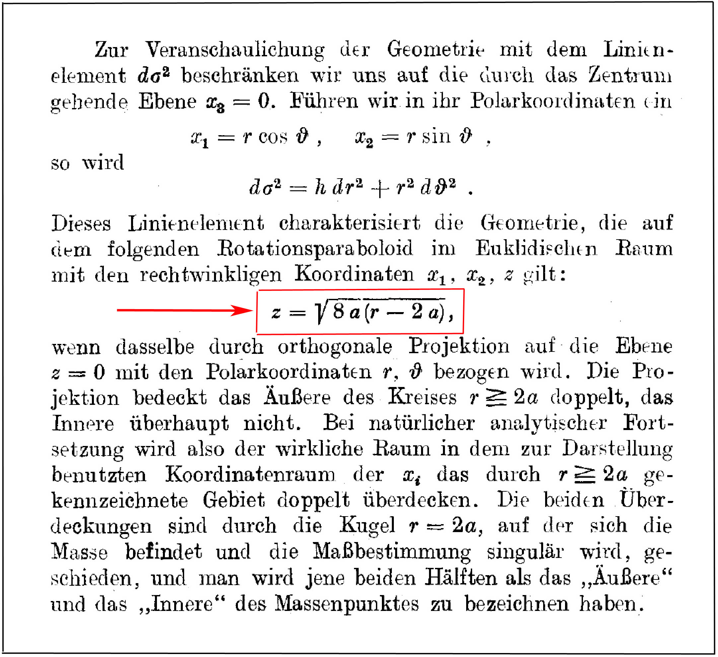

Dont voici la traduction :

*De manière à illustrer la géométrie caractérisée par la métrique[[15]](#footnote-15)  nous allons concentrer notre intérêt sur des coupes effectuées dans les plans x3 = 0 passant par l’origine. Introduisons les coordonnées sphériques :*



*Nous obtenons alors :*

**

*Cette métrique se réfère à la géométrie d’un objet engendré par la rotation d’une parabole autour d’un axe, dont l’équation est :*

**

*selon sa représentation dans un espace Euclidien de coordonnées orthogonales x1 , x2 , z . Quand on considère la projection de l’objet dans le plan z = 0 celle-ci couvre deux fois l’extérieur du cercle, . Mais l’objet ne se projette pas à l’intérieur du cercle, selon  . A chaque point de ce domaine correspondent deux points de l’objet. Ces deux revêtements sont séparés par la sphère de rayon 2a sur laquelle se trouve la masse, où la métrique devient singulière. On doit désigner ces deux moitiés comme l’extérieur » et « l’intérieur » de la masse ponctuelle.*

Weyl retrouve ainsi l’équation de la parabole qui est la méridienne de la coupe plane de l’hypersurface. Ce qui est intéressant c’est qu’il prend en considération son prolongement selon une seconde nappe, se déployant dans un autre espace quadridimensionnel. Il précise explicitement qu’il n’y a « rien », « à l’intérieur » de cette sphère S2 de rayon 2a (la « sphère de gorge »). On trouve employé le mot « revêtement », particulièrement adéquat au sens mathématique et topologique du terme. Ainsi la partie spatiale de l’hypersurface devient le revêtement à deux feuillets d’une variété dont le bord est la sphère de rayon 2a.

Dans la suite de l’article, Weyl introduit une forme de la solution dite *conforme*. On trouvera la reproduction de ce calcul dans la section 6.2, page 196, de l’ouvrage d’Adler, Schiffer et Bazin. Ceux-là introduise une nouvelle coordonnée d’espace qu’ils appellent  . Weyl appelle sa nouvelle coordonnée d’espace *r ’*. Puis la remplace aussitôt par la lettre *r*. Modulo cette précision, voici le passage du papier de Weyl :

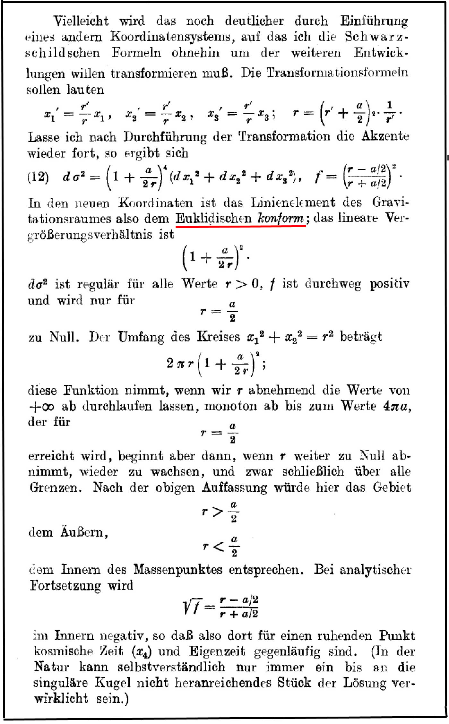

Traduction :

*Cela peut devenir plus clair en introduisant un autre système de coordonnées. Les équations de transformation sont les suivantes*



*Si j'enlève les ‘ après avoir effectué la transformation, j’obtiens*

**

*Dans les nouvelles coordonnées, la métrique de l'espace gravitationnel est donc conforme à l'espace euclidien : le facteur de dilatation linéaire est de:*

**

* est régulier pour toutes les valeurs de r > 0 , f est toujours positif et s’annule seulement pour[[16]](#footnote-16)*



*Le périmètre du cercle* *x*12 + *x*22 = *r*2 *est*



*Si nous permettons à r de parcourir sa plage de valeurs en partant de  à , cette fonction diminue progressivement jusqu'à atteindre la valeur de*  (le périmètre minimal, de la sphère de gorge ) *pour*



*après quoi il recommence à augmenter lorsque r diminue encore vers zéro, et croît finalement sans limite. Selon l'interprétation ci-dessus, le domaine*



*correspondrait à « l’extérieur de la masse », et*



*à « l’intérieur de cette masse ». Quand on poursuit analytiquement*



*devient négatif dans la région intérieure, ce qui signifie que pour un point au repos, le temps cosmique* (*x*4*) et le temps propre  vont dans des directions opposées.*

Dans ces dernières lignes Weyl joue sur  :



Les géodésiques franchissent la sphère de gorge. Un *ds* positif va de pair avec cette progression le long de ces géodésiques. L’idée d’une inversion du temps propre est dénuée de sens. Ce qu’indique cette relation c’est sur l’antre versant, quand  , on a . Si un objet franchit cette sphère de gorge, il chemine dans une portion de l’espace temps où la coordonnée de temps *x*° s’est inversée.

Ces dernières lignes retiennent toute mon attention. Weyl voit cette « autre face de la sphère de gorge comme « l’intérieur des masses ». Moi j’y vois ce second versant de l’univers, peuplé de masses négatives. Avec l’application du théorème de Souriau :

*Inversion de la coordonnée de temps  inversion de l’énergie et de la masse.*

De toute façon on pourrait résumer cette vision topologique de la géométrie de Schwarzschild par la « surface de Weyl ( le « diabolo 3D » ) qui prolonge « l’entonnoir » de la « surface de Flamm ».

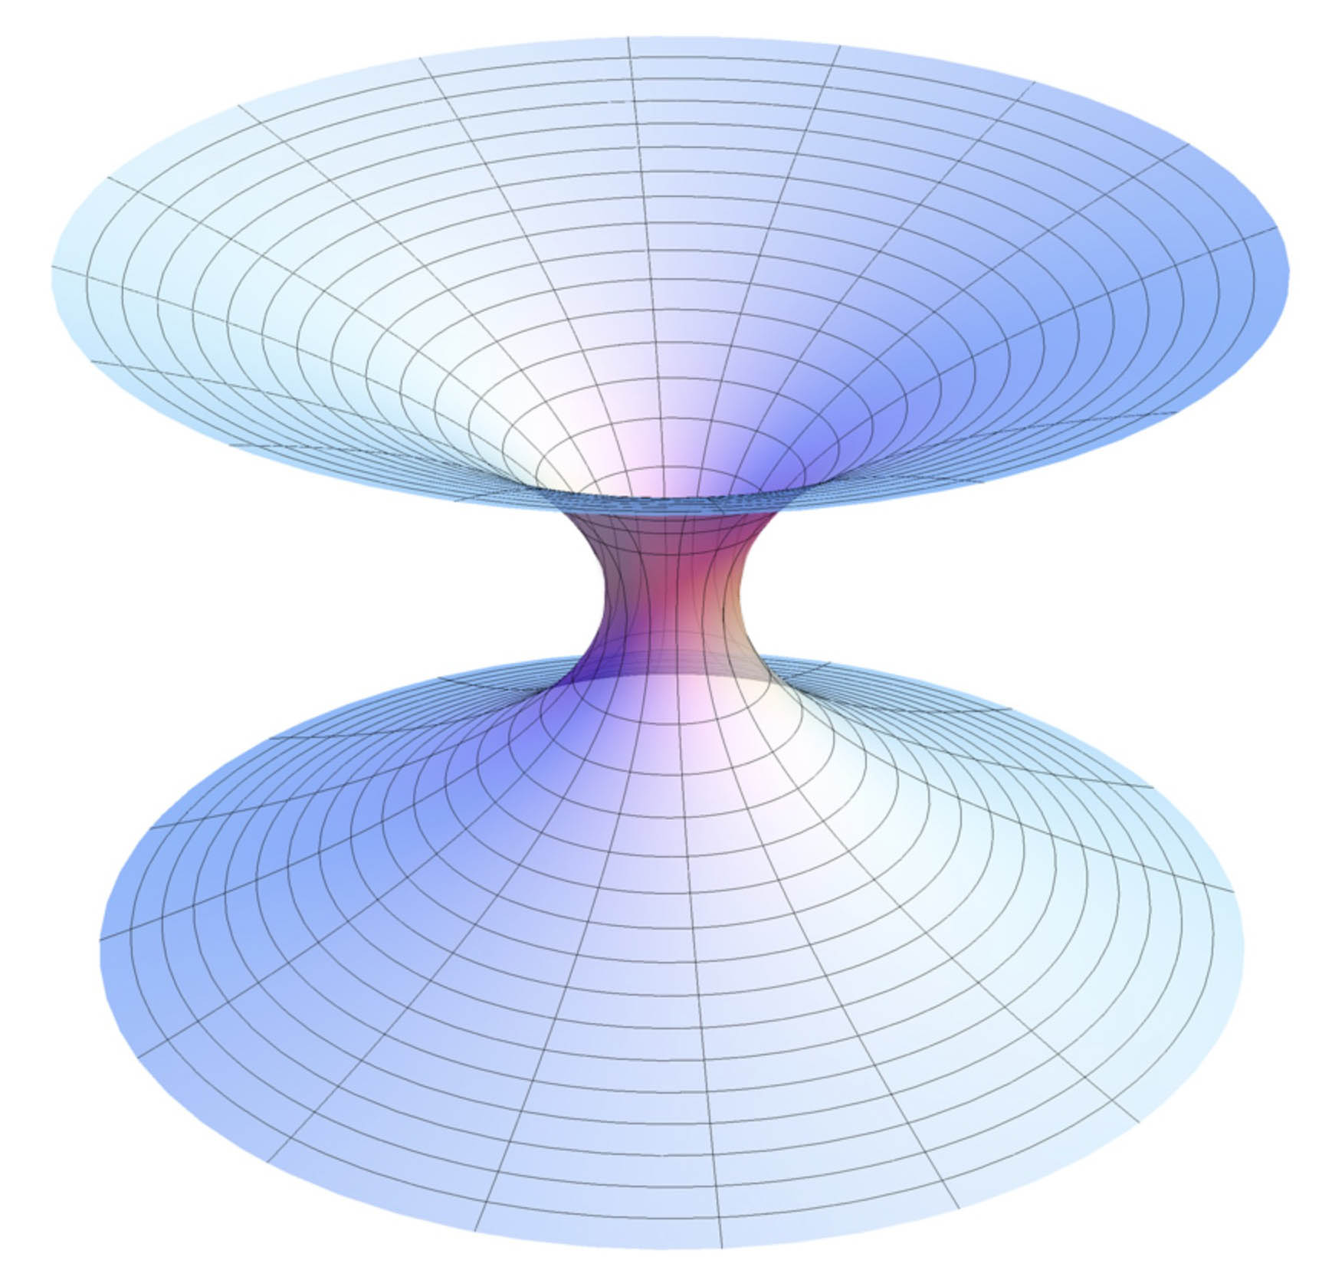

*Le paraboloïde de Weyl*

\_\_\_\_\_\_\_\_\_\_\_\_\_\_\_\_\_\_\_\_\_\_\_\_\_\_\_\_\_\_\_\_\_\_\_\_\_\_\_\_\_\_\_\_\_\_\_\_\_\_\_\_\_\_\_\_\_\_\_\_\_

Cela fait trois décennies que j’ai commencé à avoir de sérieux doutes sur les bases de ce modèle du Trou Noir. Je n’ai pas été le seul à pointer ces incongruités. D’autres l’avaient fait avant moi (1989 : Abrams). L’écho de ces remarques est resté nul pendant des décennies, avec rejet automatique de toute papier titrant «  Questionable black hole [[17]](#footnote-17)». L’impression dominante est que les rares scientifiques qui ont osé remettre de modèle fétiche en question se sont trouvés aussitôt rejetés, traités en parias. Ce sont les deux découvertes successives, toutes récentes, des papiers de Flamm et de Weyl qui me redonne le courage de repartir au combat. Ceux deux-là avaient compris, aussitôt après la parution des articles de Schwarzshild, un siècle avant moi, comment on devait envisager leur géométrie. Mais c’est en décortiquant le « prolongement analytique » de Martin Kruskal, et en ouvrant des yeux ébahis par tant d’incohérence que j’en conclus qu’en 1960 on a traité comme « une avancée décisive » ce qui n’a été rien d’autre qu’une fantastique erreur géométrique.

Les mathématiciens que j’ai connus : André Lichnérowicz, Alexandre Grothendieck, Jean-Marie Souriau, ne se lassaient pas d’exprimer leur scepticisme vis à vis de ce modèle. Là, il ne s’agit plus d’une impression, c’est une certitude. Ce truc ne tient simplement pas debout, ça n’est qu’une chimère surmédiatisée. Il ne reste plus qu’à enlever la dernière pièce de ce château de cartes.

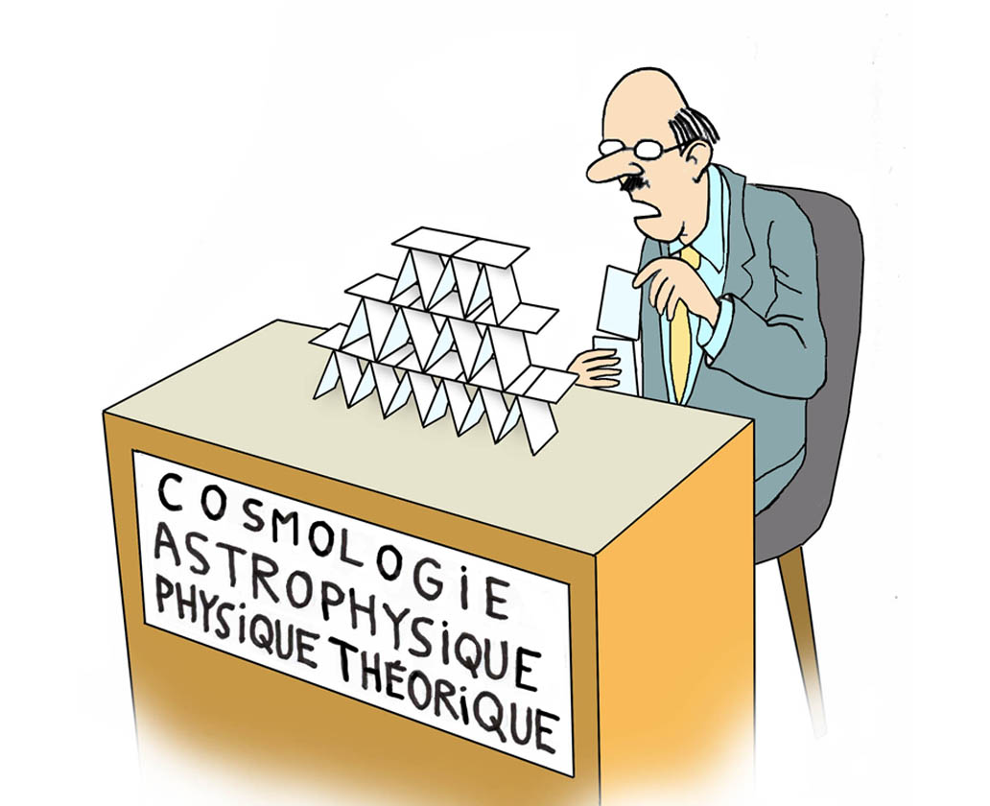

**La question du gel du temps**

C’est une question que j’avais traitée depuis longtemps. Mon ami Pascal Koiran, mathématicien Lyonnais, en partant des notes que j’avais mises sur mon site, depuis bien longtemps, dans l’indifférence générale, a réussi à publier cela, sous son nom[[18]](#footnote-18), et même à installer ce papier, véritable brûlot, dans ce sanctuaire qu’est la section gr-qc d’arXiv, cette « cour des grands » de la physique théorique et de la cosmologie. Prudemment, pour éviter le « filtre » des revues et surtout d’arXiv , je lui avais recommandé de ne pas me citer, ni même de mentionner mes publications dans les références de l’article.

*Et le papier passa, en … catimini.*

Un des piliers de ce modèle du trou noir est l’idée que ce modèle représente « un objet déstabilisé, en train d’imploser », en un temps très bref, en le mesurant avec le temps propre.

Cette idée peut se lire sur la figure 6.2 du Adler Schiffer et Bazin. Elle sera plus explicite en changeant son orientation :

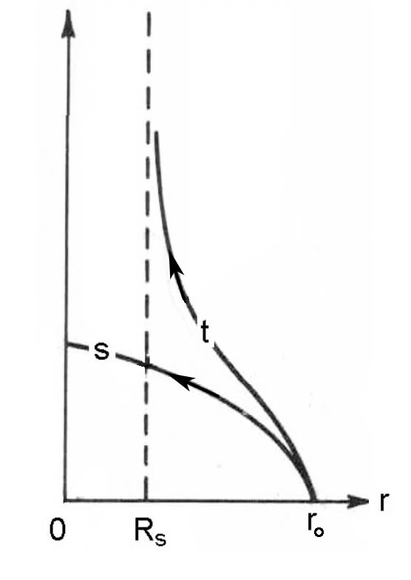

*Le temps de chute libre, pour la métrique de Schwarzschild*

Ce sont deux mesures de temps. La seule qui ait immédiatement une signification indéniable, c’est celle du temps propre , l’invariant par excellence de la géométrie de l’espace temps, indépendant du choix des coordonnées. On va le calculer plus loin. Semble-t-il, un objet piégé dans ce champ de gravité, abandonné à lui-même en ro, à vitesse nulle, atteint le centre géométrique en un temps fini. Par contre si ce temps est mesiré à l’aide du « marqueur chronologique » *x*° = *c t* , cette masse-témoin atteint la sphère de Schwarzschild en un temps … infini.

Quand on pose à un théoricien la question :

* *Que devient la matière d’une étoile, déstabilisée, où les forces de pression internes ne parviennent plus à contrebalancer le champ de gravité, qu’il s’agisse d’une étoile massive qui a soudain épuisé son carburant de fusion ou d’une étoile à neutron qui dépasse la « masse de Schwarzschild[[19]](#footnote-19) » ?*

Logiquement, elle implose sur son centre géométrique, sans qu’aucun phénomène physique connu, ou envisagé, ne puisse s’y opposer.

Celui-ci se sent en droit de répondre :

* *Je ne suis pas tenu de décrire le résultat d’un processus qui, pour moi, observateur distant, dure un temps infini. . Je suis alors en droit d’utiliser pour décrire cet étrange objet, une solution stationnaire de l’équation d’Einstein.*

Je crois que les premiers qui aient fait converger l’attention vers la solution (extérieure ) de Schwarzschild, ce sont Robert Oppenheimer (celui de la bombe) et Henry Snyder en 1939[[20]](#footnote-20).

**Ceci étant, développons ces calculs**.

Il faut commencer par les calculs des temps de chute libre à partir de cette « écriture standard » de la métrique de Schwarzschild :

(144) 

Ce calcul des géodésiques s fonde sur l’action :

(145) 

Avec :

(146) 

En posant :

(147) 

On a :

(148) 

C’est un problème d’extremum qui passe par la résolution des équations de Lagrange.

(149) 

On pourra retrouver ce calcul dans le Adler Schiffer et Bazin, pages 201 à 226. Les coordonnées des équations, dans ce livre, sont ajoutées aux nôtres.

(150) (6.75) 

(151) 6.76) 

(152) (6.77) 

Il n’est pas nécessaire d’écrire l’équation en r. Il suffit de diviser l’expression de la métrique par *ds*2 pour obtenir :

(153) (6.78) 

On peut se placer  dans le plan et étudier les géodésiques, qui se situent dans des plans. On obtient alors :

(154) (6.80) 

On reconnaît « la loi des aires » de Kepler. Les trajectoires radiales correspondront à   
*h* = 0

Autre équation :

(155) (6.81) 

Et enfin :

(156) (6.82) 

Dans la suite du calcul on construit la solution donnant l’angle  en fonction de l’inverse de *r*. Mais ça n’est as notre propos, ici. Nous faisons *h* = 0 ( trajectoires radiales) et nous obtenons :

(157) (6.180) 

On obtient alors le temps de chute libre, exprimé en temps propre :

(158) (6.181) 

Ce temps est fini. Il est alors facile de calculer ce temps de chute livre dans la coordonnées *x*° = *ct* . Il vient :

(159) (6.182) 

On voit tout de suite que lorsque *r* atteint *Rs* , cette vitesse tombe à zéro. L’intégration donne :

(160) (6.183)



Quand *r* est voisin du rayon de Schwarzschild *Rs*on a :

(161) (6.184) 

Ceci étant, quand on fait *ds* = 0 ( géodésiques de longueur nulle des photons ) on obtient :

(162) (6.186) 

La vitesse de la lumière, si elle rejoint la valeur c à l’infini est variable en fonction de la coordonnée *r* et devient nulle sur la sphère de Schwarzschild, ce qui tend à montrer que ces coordonnées  ne seraient pas « optimales ».

On comprend, dans ces conditions, pourquoi la communauté a opté pour les coordnnées de Kruskal ( *v* , *u* ) qui donnent, pour les photons, une vitesse de la lumière constante :

(163) 

non seulement à l’extérieur de la sphère de Schwarzschild, mais « à l’intérieur ».

**Nous passons maintenant à une autre évaluation du temps de chute libre.**

Dans la métrique de Schwarzschild :

(164)  nous allons opter pour le changement de variable proposé en 1925 par Arthur Eddington (dans le but de se débarrasser de la singularité sur la sphère de Schwarzschild[[21]](#footnote-21)).

(165) 

On généralise en posant

(166) 

En effectant ce changemet de variable, on obtient :

(167) 

C’est à dire

(168) 

Ce qui veut dire que la matrice de la métrique s’organise comme ceci :

(169) 

Le déterminant vaut

(170) 

Il n’est jamais nul. Ainsi on peut annuler le déterminant de la métrique de Schwarzschild en adjoignant un terme croisé.

On va maintenant procéder de manière identique, en écrivant les équations de Lagrange. On commence par retrouver :

(171) 

Puis :

(172) 

Soit :

(173) 

En combinant avec

(174) 

On obtient

(175) 

(176) 

On retrouve l’expression de l’angle  en fonction de la coordonnée *r* :

(178) 

Pour calculer le temps de chute libre on forme

(179) 

Pour les géodésiques radiale *h* = 0

(180) 

Au voisinage de la sphère de Schwarzschild il vient

(181) 

correspond à un particule dont la vitesse est nulle à l’infini.

(182) 

**Trajectoires centripètes**:

Elles correspondent à 

La métrique  correspondante est

(183) 

La sphère de Schwarcshild, dans la région décrite par cette métrique se comportera comme une one way membrane ». Les temps de chute libre seront finis, tandis que les temps d’évasion seront infinis. Les particules pourront entrer, mais non sortir.

Dotons la seconde nappe de l’hypersurface de Schwarzschild d’une métrique :

(184) 

Les particules suivant les géodésiques de cette seconde nappe pourront sortir, mais non entrer. La sphère de Schwarzschild se comportera alors comme une one-way membrane assurant un transit extrêmement rapide et efficace des particules témoin depuis le versant où se situe la matière ordinaire, les étoiles, vers l’autre versant. En suivant Weyl (1917) lors de ce transit, la masse des particules se trouve inversée.

sphère de Schwarcshild, dans la région décrite par cette métrique se comportera comme une one way membrane ». Les temps de chute libre seront finis, tandis que les temps d’évasion seront infinis. Les particules pourront entrer, mais non sortir.

**La vitesse de la lumière**

Elle correspond à *ds* = 0 , ce qui conduit à l’équation du second degré :

(185) 

Dont les solutions sont :

(186) 

On voit, dans ces trajectoires radiales, que la vitesse de la lumière, par rapport au temps vécu par un observateur situé à grande distance, que deux valeurs :

* La valeur *c* si la trajectoire est plongeante
* - La valeur zéro si les photos tentent d’émerger de la sphère de Schwarzschild

Plaçon nous maintenant dans la second nappe :

(187) 

(188) 

Un observateur situé dans cette seconde nappe observerait la situation inverse.

* - Valeur *c* si la trajectoire est émergeante.
* Valeur zéro si la trajectoire est plongeante.

La constance de la vitesse de la lumière semblait être un des points forts de l’approche de Kruskal. On notera que c’est aussi un des effets de l’adjonction d’un terme croisé dans ce qui précède.

**Signification physique :**

C’est la traduction d’un phénomène d’un *frame-dragging* radial, un entraînement, par la matière, du système de coordonnées. Un phénomène qu’on rencontre avec la métrique de Kerr ou le *frame-dragging* est azimutal. On peut effectivement examine cette métrique dans le plan équatorial 

(189) 

Si on faut *ds* = 0 et qu’on considère une propagation de la lumière a constant on trouvera deux valeurs différentes, selon que le rayon accompagne ou non rotation de l’objet.

On conjecture qu’en ajoutant à cette métrique un terme croisé en et en considérant la valeur de la vitesse de la lumière, tangentiellement à une géodésique il pourrait être possible, dans un système de coordonnée adéquat, que sur des deux valeurs trouvées, l’une soit égale à *c* et l’autre, nulle.

\_\_\_\_\_\_\_\_\_\_\_\_\_\_\_\_\_\_\_\_\_\_\_\_\_\_\_\_\_\_\_\_\_\_\_\_\_\_\_\_\_\_\_\_\_\_\_\_\_\_\_\_\_\_\_\_\_\_\_\_\_\_\_\_\_\_\_\_\_\_\_\_\_\_\_\_\_\_\_\_\_\_\_\_\_\_

**Avant de conclure je pense qu’il est bon de reproduire ce qui constitue le vision standard du modèle du Trou Noir**.

Pour ce faire nous allons nous référer à la page 223, ci-après, de l’ouvrage d’Adler, Schiffer et Bazin « Introduction to General Relativity » 1975.

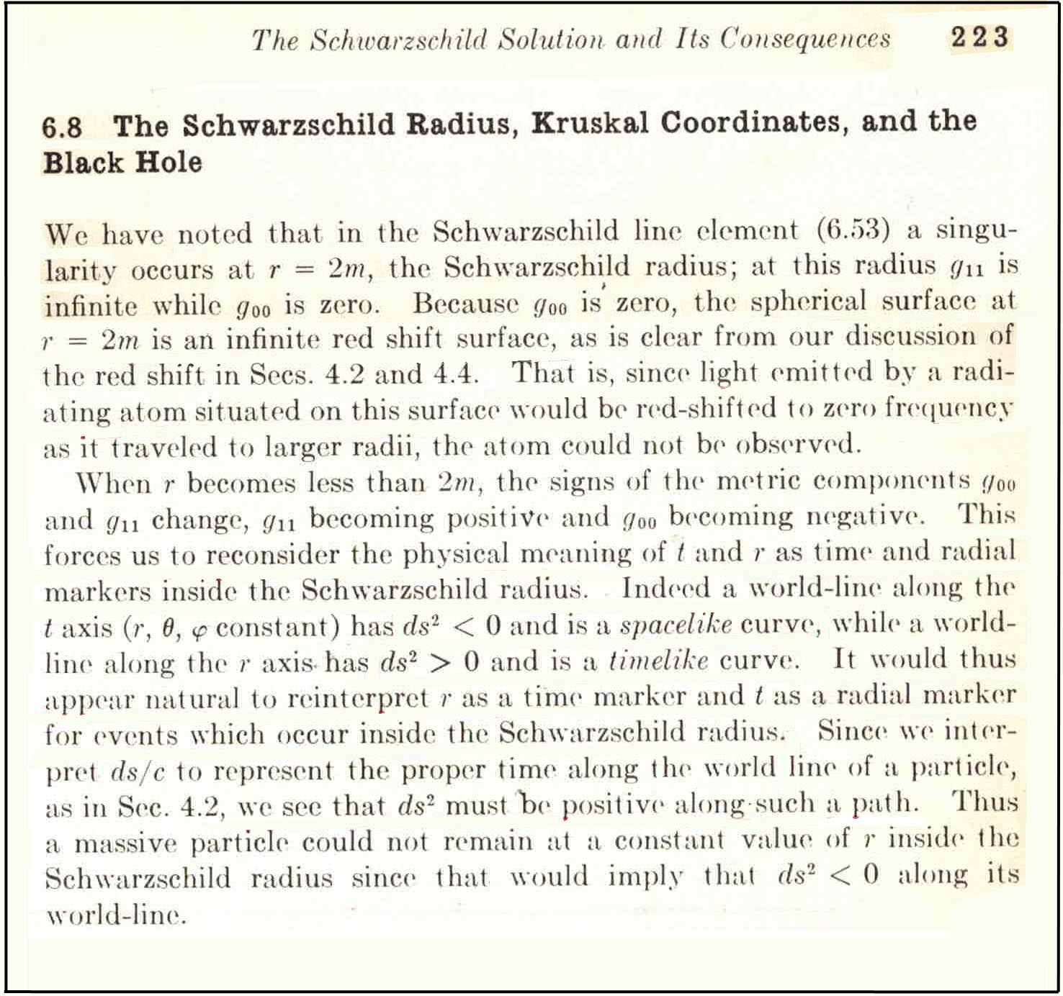

Fig.49 : Interprétation standard de la métrique de Schwarzschild

Traduction :

*La solution de Schwarzschild et ses Conséquences.*

**6.8 Le rayon de Schwarzschild, les coordonnées de Kruskal et le Trou** Noir.

Nous avons remarqué dans l’expression (5.3) de la métrique de Schwarzsvchild une singularité apparaît en *r* = *2m*, au rayon de Schwarzschild ; en ce point le potentiel métrique  devient infini, alors que le potentiel  devient nul. Du fait que  est nul, la sphère de Schwarzschild *r* = 2*m* est une surface avec un redshift infini, si on se base sur notre discussion des sections 4.2 et 4.4. Ainsi comme la longueur d’onde de la lumière émise par cette surface subit un redshift infini, la fréquence du signal perçu à une un observateur distance sous une fréquence nulle, ce qui fait que nul atome ne peut être observé.

Quand *r* devient inférieur à 2*m*, les signes des composants de la métrique  et changent ,  devenant positif et  négatif. Ceci nous contraint à reconsidérer la signification physique de *t* et de *r* en tant qu’indicateurs du temps et du rayon à l’intérieur de la sphère de Schwarzschild**.** En fait, une ligne d’univers le long de l’axe du temps, c’est à dire à  correspond alors à  
 *ds*2 < 0 . C’est donc *une courbe du genre espace*[[22]](#footnote-22). Mais si on chemine le long de l’axe *r* , on a *ds*2 > 0, c’est *une courbe du genre temps***.** Il apparaîtra ainsi naturel de réinterpréter*r*comme une coordonnée de temps et *t*comme un indicateur de rayon, vis à vis des évènements survenant à l’intérieur de la sphère de Schwarzschild**.** Ceci étant fait nous pouvons interpréter ds/c comme le temps propre le long de la ligne d’univers d’une particule car, comme nous l’avons vu à la section 4.2 *ds*2 doit être positif tout au long. Ainsi une particule dotée de masse ne saurait rester à *r* constant à l’intérieur de la sphère de Schwarzschild puisque ceci impliquerait que *ds*2 soit négatif de long de celle ligne d’univers.

**Conclusion générale**:

Elle se résume à une simple phrase :

- *Tout ce qui a été présenté dans ce document montre que le modèle du Trou Noir est d’une totale incohérence sur le plan mathématique et géométrique.*

29 novembre 2021 J.P.Petit

1. https://www.researchgate.net/scientific-contributions/Robert-Wimmer-9769737 [↑](#footnote-ref-1)
2. Son article ne pouvait susciter de réaction car il se référait à l’article de 1916 de David Hilbert, en langue allemande, qui ne fut traduit en anglais qu’en 2005. [↑](#footnote-ref-2)
3. <http://www.jp-petit.org/papers/cosmo/1960-Kruskal-fr.pdf> [↑](#footnote-ref-3)
4. <http://www.jp-petit.org/books/asb.pdf> [↑](#footnote-ref-4)
5. http://www.jp-petit.org/paper/asb-pp-225-232.pdf [↑](#footnote-ref-5)
6. Physical Review Volume 19, n°5, en date du premier septembre 1960 (huit mois après réception du manuscrit) [↑](#footnote-ref-6)
7. Qui semble avoir été le principal vecteur de la popularisation de cette « découverte » [↑](#footnote-ref-7)
8. Et, d’après Luminet, dans son dernier livre « l’Ecume de l’Espace-temps », auteur de l’article le plus consulté de toute l’histoire scientifique : 10.000 consultations. [↑](#footnote-ref-8)
9. Autre phrase favorite de Souriau «La physique théorique est devenu un hôpital psychiatrique où ce sont les fois qui ont pris le pouvoir ». [↑](#footnote-ref-9)
10. (1887-1973) https://en.wikipedia.org/wiki/Erich\_Kretschmann [↑](#footnote-ref-10)
11. https://en.wikipedia.org/wiki/Kretschmann\_scalar [↑](#footnote-ref-11)
12. Ludwig Flamm. Beiträge zur Einsteinschen Gravitationstheorie, Physikalische Zestschrift XVII (1916) pp. 448-454. Un article republié en langue allemande et en langue anglaise par « Gravitation and Cosmology » (du groupe Springer) et immédiatement mis sous copyright, pour les deux langues. [↑](#footnote-ref-12)
13. [3] **K. Schwarzschild :** Über das Gravitionalsfeld einer Kugel Aus incompressibler Flüssigkeit nach der Einsteinschen Theprie. Sitzung der phys. Math. Klasse v.23 märz 1916

    English translation, by S.Antoci. On the gravitational field of a sphere of incompressible fluide according to Einstein theory. arXiv :physics/9905030v1 [physics.hist-ph] 12 may [↑](#footnote-ref-13)
14. [19**] H.Weyl**: Zu Gravitationstherie. Annalen der physik, Vol.35 n° 18 (1917) <https://onlinelibrary.wiley.com/doi/epdf/10.1002/andp.19173591804> : 49 $  
    On the Theory of Gravitation. Reprinted in Gen. Relat. And Gravit. Vol. 44 pp 779-810 (2012). [↑](#footnote-ref-14)
15. La « partie spatiale » de la métrique de Schwarzschild . Comme le fait Flamm. [↑](#footnote-ref-15)
16. Mais comme le potentiel est nul sur la sphère de gorge, le dénominateur de la métrique y est nul. Donc l’hypersurface est *inorientable*. Une inorientabilité que je vois aller de pair avec l’inversion de la coordonnée de temps, signalée par Weyl dans les lignes suivantes. [↑](#footnote-ref-16)
17. « Des doutes au sujet du modèle du Trou Noir » [↑](#footnote-ref-17)
18. P.Koiran : Infall Time in the Eddington-Finkelstein Metric, with Application do Eddigton-Rosen Bridges. Inter. Jr. of Mod. Phys. D, 14 aug. 2021, to be published. [https://arxiv.org/abs/2110.05938](https://arxiv.org/abs/2110.05938" \t "_blank) [↑](#footnote-ref-18)
19. En d’autres termes d’ont le rayon s’identifie soudaine avec le « rayon de Schwazrzschild » [↑](#footnote-ref-19)
20. J.R.Oppenheimer and H.Snyder : On Continued Gravitational Contraction. Phys. Rev. Vol. 56 pp 455-459 sept 1939 https://journals.aps.org/pr/pdf/10.1103/PhysRev.56.455 [↑](#footnote-ref-20)
21. A.Eddington : «The mathematical Theory of Relativity, Cambridge University Press, 1960, second edition. First edition, same editor, 1924 [↑](#footnote-ref-21)
22. Non, cela signifie simplement qu’on est en dehors de l’hypersurface ! [↑](#footnote-ref-22)